IMPLEMENTASI KEBIJAKAN PEMERINTAH DAERAH DALAM PENERTIBAN HEWAN TERNAK DI DESA TOBOLI KECAMATAN PARIGI UTARA

**Oleh**

**JUNIATI**

**B40121049**

**HASIL**

**Dalam rangka penulisan Skripsi**

**untuk memperoleh gelar Sarjana Ilmu Pemerintahan pada**

**Fakultas Ilmu Social dan Ilmu Politik**

**Universitas Tadulako**



**PROGRAM STUDI ILMU PEMERINTAHAN**

**JURUSAN ILMU ADMINISTRASI**

**FAKULTAS ILMU SOSIAL DAN ILMU POLITIK**

**UNIVERSITAS TADULAKO**

**PALU**

**TAHUN 2025**

***IMPLEMENTATION OF REGIONAL GOVERNMENT POLICY IN CONTROLLING FARM ANIMALS IN TOBOLI VILLAGE***

***NORTH PARIGI DISTRICT***

***By***

***JUNIATI***

***B40121049***

***HASIL***

***In the context of writing a thesis***

***to obtain a Bachelor of Government Science degree in***

***Faculty of Social and Political Sciences***

***Tadulako University***



***GOVERNMENT SCIENCE STUDY PROGRAM***

***DEPARTMENT OF ADMINISTRATIVE SCIENCE***

***FACULTY OF SOCIAL AND POLITICAL SCIENCES***

***TADULAKO UNIVERSITY***

***PALU***

***YEAR 2025***

# HALAMAN PENGESAHAN

**IMPLEMENTASI KEBIJAKAN PEMERINTAHAN DAERAH DALAM PENERTIBAN HEWAN TERNAK DI DESA TOBOLI**

**KECAMATAN PARIGI UTARA**

**Oleh**

**JUNIATI**

**B40121049**

**HASIL**

**Dalam ragkah penulisan skripsi**

**Untuk memperoleh gelar sarjana ilmu pemerintahan pada**

**Fakultas ilmu social dan ilmu politik**

**Universitas Tadulako**

**Palu, .......................................2025**

|  |  |
| --- | --- |
| **Pembimbing I**  **Dr. Darwis. M.Si NIP: 196106061989031003** | **Pembimbing II**  **Syamsul Bahri, S.Sos, M.Sc NIP: 0915028504** |

**Mengetahui:**

**Kordinator Program Studi**

**Ilmu Pemerintahan**

**Dr. Muhammad Arief, S.IP, M.Si**

**NIP. 197504172006041002**

# LEMBAR PERNYATAAN

Dengan ini saya menyatakan bahwa:

1. Tulisan ini merupakan hasil asli dari pemikiran dan penelitian saya sendiri, yang belum pernah diajukan dalam bentuk apa pun untuk memperoleh gelar akademik, baik di Universitas Tadulako maupun di perguruan tinggi lain.
2. Seluruh substansi yang tercantum dalam karya ini sepenuhnya merupakan hasil analisis, gagasan, dan perumusan saya sendiri, tanpa adanya intervensi dari pihak lain, kecuali dalam bentuk bimbingan akademik dari dosen pembimbing serta masukan dari tim penguji.
3. Dalam karya ini tidak terdapat pengutipan karya ilmiah, pemikiran, atau pendapat pihak lain yang telah dipublikasikan, kecuali dengan mencantumkan sumber secara jelas dan sesuai dengan kaidah penulisan ilmiah, baik dalam isi naskah maupun daftar pustaka.
4. Pernyataan ini saya buat dengan penuh tanggung jawab. Apabila di kemudian hari ditemukan adanya pelanggaran terhadap prinsip kejujuran akademik, saya bersedia menerima sanksi akademik yang berlaku, termasuk pencabutan gelar akademik yang telah diberikan.

Palu, 7 Juni 2025

Penulis

Juniati

B40121049

# ABSTRAK

**Juniati B 401 21 049** “Implementasi Kebijakan Pemerintaha Daerah Dalam Penertiban Hewan Ternak di Desa Toboli Kecamatan Parigi Utara”. Pembimbing I **Darwis** Pembimbing II **Syamsul Bahri**.

Penelitian ini bertujuan untuk menganalisis implementasi kebijakan Pemerintah Daerah dalam penertiban hewan ternak di Desa Toboli, Kecamatan Parigi Utara. Kebijakan ini bertujuan menciptakan ketertiban umum, mengurangi konflik antarwarga akibat hewan ternak yang berkeliaran, serta mendukung pola peternakan yang lebih tertib dan berkelanjutan. Penelitian ini menggunakan metode **kualitatif deskriptif**, dengan pendekatan studi kasus. Teknik pengumpulan data dilakukan melalui wawancara mendalam, observasi lapangan, dan dokumentasi. Teori yang digunakan sebagai pisau analisis adalah teori implementasi kebijakan dari **Merilee S. Grindle**, yang membagi proses implementasi ke dalam dua aspek utama, yaitu **isi kebijakan (content of policy)** dan **konteks implementasi (context of implementation)**. Hasil penelitian menunjukkan bahwa secara normatif kebijakan telah dirumuskan melalui Peraturan Desa, namun implementasinya belum berjalan optimal. Dari aspek isi kebijakan, kendala muncul dalam hal keterbatasan sumber daya, belum meratanya pemahaman masyarakat, dan lemahnya pengambilan keputusan yang responsif terhadap kondisi lokal. Dari aspek konteks implementasi, ditemukan bahwa rendahnya tingkat kepatuhan masyarakat, kuatnya budaya lokal dalam penggembalaan ternak, serta lemahnya pengawasan menjadi faktor utama yang menghambat keberhasilan kebijakan. Respons masyarakat pun bervariasi: sebagian kecil mulai mematuhi kebijakan dengan membangun kandang, namun mayoritas masih abai karena alasan ekonomi dan kebiasaan lama. Penelitian ini menyimpulkan bahwa keberhasilan implementasi kebijakan sangat bergantung pada dukungan sosial masyarakat, ketersediaan fasilitas pendukung, serta peran aktif pemerintah desa dalam melakukan pendekatan yang persuasif dan berkelanjutan.

**Kata Kunci:** Implementasi Kebijakan, Hewan Ternak, Pemerintah Daerah, Grindle, Desa Toboli, Kualitatif

# ABSTRAC

***Juniati B 401 21 049****, “Implementation Of Regional Government Policy In Controlling Farm Animals In Toboli Village, North Parigi District”. Supervisor I:* ***Darwis****, Supervisor II:* ***Syamsul Bahri****.*

*This study aim’s to analyze the implementation of local government policy on livestock control in Toboli Village, North Parigi District. The policy is intended to promote public order, reduce conflicts among residents caused by free-roaming livestock, and support a more structured and sustainable livestock management system. The research uses a* ***qualitative descriptive method*** *with a case study approach. Data were collected through in-depth interviews, field observations, and documentation. The analysis is based on* ***Merilee S. Grindle’s theory of policy implementation****, which focuses on two main aspects:* ***content of policy*** *and* ***context of implementation****. The results show that, normatively, the policy has been formalized through a Village Regulation, but it’s implementation remains suboptimal. In term’s of policy content, challenges arise from limited resources, uneven public understanding, and weak local decision-making responsiveness. In the context of implementation, low community compliance, entrenched cultural practices of free grazing, and the lack of supervision are the main obstacles to effective enforcement. Public responses are varied: a minority of villagers have started building livestock enclosures, while the majority remain non-compliant due to financial constraints and long-standing habits. This study concludes that the success of policy implementation largely depends on community support, availability of supporting infrastructure, and the proactive role of village authorities in applying persuasive and sustainable approaches.*

***Keywords:*** *Policy Implementation, Livestock Control, Local Government*, Grindle, Toboli Village, Qualitative

# KATA PENGANTAR

Puji syukur penulis panjatkan kehadirat Allah SWT, yang dengan rahmatnya dan ridho-Nya sehingga penulis dapat menyelesaikan skripsi dengan judul “Implementasi Kebijakan Pemerintah Daerah dalm Penertiban Hewan Ternak Di Desa Toboli Kecamatan Parigi Utara Kabupaten Parigi Moutong” Skripsi ini penulis susun guna untuk memenuhi persyaratan untuk memperoleh gelar sarjana strata satu (S1) dalam Program Studi Ilmu Pemerintahan. Shalawat serta salam tak lupa penulis kirimkan kepada junjungan kita nabi Muhammad SAW yang menjadi sumber inspirasi serta panutan hidup untuk semua umatnya kearah yang lebih baik. Skripsi ini penulis persembahkan untuk kedua orang tua tercinta, yang selalu memberikan kasih sayang serta dukungan terhadap penulis dan sudah menjadi sumber kekuatan penulis. Terimakasih yang sebanyak-banyaknya atas doa, cinta dan dukungan, serta pengorbanan yang tiada henti dalam setiap langkah hidup penulis. Support system terbaik dan cinta pertama penulis ayahanda Ilham, terimakasih selalu mengupayakan yang terbaik untuk kehidupan penulis, berkorban keringat, tenaga dan fikiran. Beliau tidak pernah merasakan duduk di bangku perkuliahan, namun beliau mampu menyekolahkan, mendidik, dan memberikan motivasi serta dukungan hingga penulis mampu menyelesaikan studi sampai sarjana. Dan Teruntuk ibunda Tercinta Riasni, terimakasih sebesar-besarnya penulis ucapkan kepada beliau atas segala doa, motivasi dan juga semua nasehat yang telah diberikan kepada penulis, terimakasih atas kesabaran dan kebesaran hati untuk menghadapi penulis, terimakasih selalu menjadi pengingat dan penguat paling hebat kepada penulis untuk menyelesaikan studi. Semogah Allah Subhana wata ‘ala senantiasa selalu memberikan Rahmat dan perlindungannya kepada kalian. Aamiin Ya Robbal Alamiin.

Terimakasih sebesar-besarnya kepada pembimbing bapak Dr. Darwis. M.Si selaku dosen wali sekaligus sebagai pembimbing I. serta terimakasih kepada bapak Syamsul Bahri, S.Sos, M.Sc selaku pembimbing II yang telah membimbing selama penyusunan skripsi ini Dengan segala kesibukan dan pekerjaan, beliau tetap bersedia membimbing dan mengarahkan penulis, memberikan masukan, saran dan solusi pada setiap permasalahan dan kesulitan yang penulis alami. Terimakasih sebesar-besarnya kepada tim penguji, bapak Dr. Sastrio, M.Si selaku penguji utama, bapak Dr. Isbon Pageno, MA selaku ketua dan Sulfitri Husain, S.I.P., M.A. selaku sekretaris penguji yang telah meluangkan waktunya dari awal seminar proposal sampai pada tahap skripsi ini.

Pada kesempatan ini penulis menyampaikan terimakasih atas segala dukungan, bantuan, dan juga pembimbing dari beberapa pihak selama proses studi dan juga selama proses penyusunan skripsi ini. Teruntuk penulis mengucapkan terimakasih kepada:

1. Bapak Prof. Dr. Ir. Amar, ST., MT., IPU., ASEAN selaku Rektor Universitas Tadulako.
2. Bapak Dr. Muh. Nawawi, M.Si. selaku Dekan Fakultas Ilmu Sosial dan Ilmu Politik.
3. Bapak Dr. Mohammad Irfan, M.Si selaku Wakil Dekan Bidang Akademik, Ibu Dr. Rismawati, S.Sos., MA selaku Wakil Dekan Bidang Kemahasiswaan dan Bapak Dr. M. Nur Alamsyah, S.IP, M.Si selaku Wakil Dekan Bidang Umum dan Keuangan.
4. Ibu Dr. Hj. Suasa, M.Si selaku Ketua Jurusan Ilmu Administrasi.
5. Bapak Dr. Muhammad Arief, S.IP, M.Si selaku ketua Program Studi Ilmu Pemerintahan.
6. Terimakasih kepada seluruh Dosen dan Staf Program Studi Ilmu Pemerintahan yang telah memberikan pengetahuan kepada penulis.
7. Terimakasih kepada Kepala Desa Toboli serta jajaranya, dan seluruh masyarakat desa toboli karna telah memberikan penulis informasi
8. Terimakasih kepada Dian, Elis, Uma, Rahma, Siti, Rahmi, dan fidy terimakasih telah menemani penulis selama perkuliahan, suda menjadi sahabat terbaik selama perkulihan, dan sudah membantu penulis dalam menyusun skripsi ini, terimakasih yang sebanyak-banyaknya sudah membantu penulis.
9. Terimakasih kepada seluruh teman kelas saya (Fogic 21) terimaksih semuanya, mohon maaf penulis tidak bisa menyebutkan satu persatu. Terimakasih juga kepada seluruh mahasiswa Program Studi Ilmu Pemerintahan Angkatan 21.
10. Kepada seseorang yang tak kalah penting kehadirannya Haerul. Terimakasih sudah menjadi salah satu penyemangat karena selalu ada dalam suka maupun duka dan tak henti-hentinya memberikan semangat dan dukungan serta bantuan baik itu tenaga, pikiran, materi maupun moril. Terimaksih banyak telah menjadi bagian dari perjalanan hidup penulis berkotribusi banyak dalam penulisan skripsi ini, telah menjadi rumah tempat berkeluh kesah diwaktu lelah, menjadi pendengar yang baik, menghibur, penasehat yang baik, senantiasa memberika semangat untuk pantang menyerah. Semogah Allah mengganti berkali-kali lipat Aamiiinnn.

Palu, 7 Juni 2025

Penulis

Juniati

B40121049

# DAFTAR ISI

Halaman

**SAMPUL LUAR i**

**SAMPUL DALAM ii**

HALAMAN PENGESAHAN iii

LEMBAR PERNYATAAN iv

ABSTRAK v

ABSTRAC vi

KATA PENGANTAR vii

DAFTAR ISI x

DAFTAR TABEL xiii

DAFTAR GAMBAR xiv

BAB I PENDAHULUAN 1

1.1 Latar Belakang 1

1.2 Rumusan Masalah Penelitian 3

1.3 Tujuan dan Kegunaan Penelitian 4

1.3.1 Tujuan Penelitian 4

1.3.2 Kegunaan Penelitian 4

BAB II KAJIAN PUSTAKA DAN ALUR PIKIR 5

2.1 Kajian Pustaka 5

2.1.1 Penelitian Terdahulu 5

2.1.2 Landasan Teoritis dan Kepustakaan yang Relevan 9

2.2 Alur Pikir 21

BAB III METODE PENELITIAN 22

3.1 Dasar Dan Tipe Penelitian 22

3.1.1 Dasar Penelitian 22

3.1.2 Tipe Penelitian 22

3.2 Definisi Konsep 23

3.2.1 Kepentingan-Kepentingan yang mempengaruhi 24

3.2.2 Tipe Manfaat 25

3.2.3 Derajat Perubahan yang Diinginkan 25

3.2.4 Letak Pengambilan Keputusan 26

3.2.5 Pelaksanaan Program 26

3.2.6 Sumber Daya yang Digunakan 27

3.2.7 Kekuasaan, Kepentingan dan Strategi dari Aktor yang terlibat 27

3.2.8 Karakteristik Lembaga dan Penguasa 28

3.2.9 Tingkat Kepatuhan dan Daya Tangkap Pelaksanaan Kebijakan 28

3.3 Jenis Data 29

3.3.1 Data Primer 29

3.3.2 Data Sekunder 30

3.4 Sember Data dan Teknik Pengumpulan Data 30

3.4.1 Sumber Data 30

3.4.2 Teknik Pengumpulan Data 30

3.5 Instrumen Penelitian 32

3.5.1 Panduan Wawancara Mendalam (Interview Guide) 32

3.5.2 Pedoman Pengamatan (Observation Guide) 32

3.6 Analisis Data 33

3.6.1 Pengumpulan data 34

3.6.2 Kondensasi Data 34

3.6.3 Penyajian Data 34

3.6.4 Penarikan Kesimpulan 35

3.7 Penentuan Lokasi Penelitian 35

3.8 Waktu dan Jadwal Penelitian 35

BAB IV DESKRIPSI WILAYAH/LOKASIPENELITIAN/ PROFIL PENELITIAN 37

4.1 Profil Desa Toboli 37

4.2.1 Letak Geografis 37

4.2.2 Kondisi Umum Demografis Daerah 38

4.2 Struktur Organisasi Pemerintahan Desa Toboli 40

BAB V HASIL DAN PEMBAHASAN PENELITIAN 41

5.1 Hasil Penelitian 41

5.2 Pembahasan 43

BAB VI KESIMPULAN DAN SARAN 66

6.1 Kesimpulan 66

6.2 Saran 67

DAFTAR PUSTAKA 69

LAMPIRAN 72

# DAFTAR TABEL

**Tabel 4.1** Batas-batas Wilayah Desa Toboli 38

# DAFTAR GAMBAR

**Gambar 2.2** Alur Pikir 21

**Gambar 3.1** Proses Analisis Data Penelitian Kualitatif 34

**Gambar 4.1** Peta Desa Toboli 40

# BAB I

# PENDAHULUAN

## 1.1 Latar Belakang

Sektor peternakan adalah salah satu potensi ekonomi yang berkembang di masyarakat, sehingga berbagai program ketahanan pangan menjadi fokus utama dalam pembangunan di daerah-daerah yang memiliki potensi peternakan hewan. Untuk mendorong pertumbuhan ekonomi masyarakat dan meningkatkan kesejahteraan, tentunya perlu diambil kebijakan atau regulasi terkait pengelolaan hewan ternak agar potensi peternakan dapat dikelola secara optimal (Fauzi, 2020).

Desa Toboli merupakan salah satu desa di Kecamatan Pairigi Utara dengan luas wilayah 98.63 KM2 dan memiliki jumlah penduduk sebanyak 6.426 jiwa pada tahun 2021. Sektor peternakan di Desa Toboli menjadi fokus perhatian pemerintah, karena tingginya populasi ternak dapat menimbulkan berbagai masalah di masyarakat yang berpotensi merugikan warga sekitar. Oleh karena itu, permasalahan peternakan ini perlu segera diatur untuk menciptakan kenyamanan dan ketertiban di lingkungan tersebut.

Setiap tahun, jumlah ternak di Desa Toboli terus meningkat, yang tentunya dapat menimbulkan berbagai masalah di masyarakat. Oleh karena itu, keberadaan hewan ternak yang berkeliaran di tempat umum dapat mengganggu kesejahteraan dan ketenteraman warga sekitar. Terbukti dengan banyaknya hewan ternak, seperti sapi dan kambing, yang berkeliaran di sepanjang jalan dan sering kali membahayakan pengendara terutama di malam hari, ternak yang melintas sembarangan sering menyebabkan kecelakaan lalu lintas. Sebagian besar jalan raya sering dipenuhi oleh berbagai kendaraan, seperti sepeda motor, mobil, dan angkutan umum besar maupun kecil. Sejauh ini, lalu lintas di jalan raya cenderung normal dengan tingkat kepadatan yang wajar, seperti pada jalan raya umumnya. Namun, jumlah kendaraan yang menggunakan jalan ini bisa meningkat pada waktu-waktu tertentu, seperti akhir pekan dan hari libur. Hal ini tentu akan sangat mengganggu jika terdapat ternak yang berkeliaran di jalan, yang bisa menyebabkan kecelakaan dan kemacetan lalu lintas.

Menurut informasi yang diperoleh dari salah satu masyarakat Desa Toboli, pada malam hari, ternak sering tidur di bahu jalan, yang mengakibatkan kecelakaan bagi pengendara. Selain itu, ternak juga sering meninggalkan kotoran yang dapat mencemari lingkungan dan sekitarnya. Selanjutnya, dampak dari ternak liar juga dirasakan oleh para pemilik lahan pertanian. Saat musim tanam, ternak liar sering memasuki lahan pertanian warga dan memakan tanaman hingga merusak lahan pertanian. Hal ini dapat menimbulkan konflik sosial antara pemilik ternak dan pemilik lahan pertanian.

Ternak liar juga dapat membawa risiko penyakit bagi masyarakat sekitar. Misalnya, ternak liar yang memakan sampah, baik sampah organik maupun anorganik, berisiko terjangkit penyakit infeksi dan bakteri. Hal ini tentu dapat memengaruhi kondisi daging ternak dan membahayakan bagi konsumen, karena dapat mengganggu pencernaan dan menurunkan daya tahan tubuh.

Sesuai dengan Peraturan yang diberikan oleh pemerintah daerah di tingkat Kabupaten Parigi Moutong Nomor 11 Tahun 2011, pemerintah Kecamatan Parigi Utara mengeluarkan kebijakan terkait penertiban hewan ternak Nomor 25 Tahun 2015 tentang Penertiban Hewan Ternak.

Peraturan Daerah ini diterbitkan dengan tujuan untuk menciptakan daerah yang bersih, sehat, aman dan nyaman, bebas dari ternak liar yang dapat mengganggu kenyamanan warga, perkembangan daerah, dan ketertiban lalu lintas. Sebagai langkah lanjutan dari Peraturan Daerah tersebut, Kepala Desa Toboli mengeluarkan kebijkan melalui Peraturan Desa Nomor 04 Tahun 2022 Tentang Penertiban Hewan Ternak.

Sesuai dengan Pasal 5 disebutkan bahwa di wilayah Kabupaten Parigi Moutong, pemilik ternak dilarang untuk melepaskan atau menggembalakan ternak di lokasi penghijauan, reboisasi, pembibitan, pekarangan rumah, taman, lokasi wisata, lapangan olahraga, dan tempat-tempat lain yang dapat menyebabkan kerusakan serta mengganggu keselamatan atau kelancaran pengguna jalan. Berdasarkan permasalahan terkait hewan ternak liar di atas, peneliti tertarik untuk melakukan penelitian mengenai implementasi kebijakan penertiban hewan ternak di Desa Toboli serta tanggapan masyarakat dalam menangani permasalahan tersebut. Berdasarkan hal tersebut, peneliti memutuskan untuk melakukan penelitian dengan judul **"Implementasi Kebijakan Pemerintaha Daerah Dalam Penertiban Hewan Ternak di Desa Toboli Kecamatan Parigi Utara”.**

## 1.2 Rumusan Masalah Penelitian

Berdasarkan latar belakang masalah yang sudah di jelaskan di atas, permasalahan yang penulis angkat di dalam penelitian ini ialah, **Bagaimana impelementasi kebijakan pemerintah daerah dalam penertiban hewan ternak di Desa Toboli Kecamatan Parigi utara?**

## 1.3 Tujuan dan Kegunaan Penelitian

### 1.3.1 Tujuan Penelitian

Berdasarkan rumusan masalah penelitian di atas maka tujuan penelitian ini dilakukan, **Untuk mengetahui bagaimana implementasi kebijakan pemerintahan daerah dalam penertiban hewan ternak di Desa Toboli.**

### 1.3.2 Kegunaan Penelitian

Berdasarkan tujuan penelitian di atas maka kegunaan penelitian ini di peruntukan untuk:

1.) Kegunaan tioritis

Hasil penelitian ini di harapkan dapat memberikan kontribusi bagi pengembangan ilmu pemerintahan, khususnya mengenai Implementasi Kebijakan Pemerintah Daerah Dalam Penertiban Hewan Ternak Di Desa Toboli Kecamatan Parigi Utara.

2.) Kegunaan Praktis

Hasil penelitian ini diharapkan sebagai bahan masukan dan bahan evaluasi bagi Pemerintah Desa Toboli dalam rangka mengoptimalisasikan Implementasi Kebijakan Pemerintah daerah Dalam Penertiban Hewan Ternak Di Desa Toboli Kecamatan Perigi Utara.

# BAB II

# KAJIAN PUSTAKA DAN ALUR PIKIR

## 2.1 Kajian Pustaka

### 2.1.1 Penelitian Terdahulu

Memperoleh data dalam suatu penelitian, penulis tidak lepas dari buku, skripsi atau jurnal. Dalam hal ini, penelitian terdahulu menggunakannya sebagai pembanding dan referensi. Selain itu,penelitian sebelumnya juga digunakan untuk menghindari kesamaan dengan penelitian ini. Oleh karena itu, dalam tinjauan pustaka ini, peneliti harus memasukkan penelitian-penelitian sebelumnya.

1. Mohammad Reza 2016, Penelitian ini berjudul Implementasi Kebijakan penertiban hewan ternak di Kecamatan Banawa Kabupaten Donggala. Teori yang digunakan yaitu Merilee S. Grindle (1980), teori terdiri dari, 1) Isi Kebijakan (Content of Policy) yang terdiri dari a. Kepentingan siapa yang terlibat b. Macam-macam manfaat c. Sejauh mana perubahan akan diwujudkan d. Tempat Pembuatan kebijakan e. Siapa implementornya f. Sumber daya yang tersedia

2) Konteks Implementasi (Context of Implementation) yang terdiri dari: a. Kekuasaan, kepentingan dan strategi para aktor yang terlibat b. Karakterisrik lembaga dan rejim c. Sesuai dengan kaidah dan tingakat responsif. Permasalahan dari penelitian ini adalah Bagaimana Implementasi Kebijakan Penertiban Herwan Ternak Di Kecamatan Banawa Kabupaten Donggala. Adapun metode penelitian yang digunakan adalah metode penelitian deskriptif dengan pendekatan kualitatif, pengumpulan data dilakukan melalui observasi, wawancara, dan dokumentasi. Contohnya ini Penelitian ini berjumlah 7 informan yang dipilih secara purposif. Hasil penelitian menunjukkan bahwa Implementasi Kebijakan Pengendalian Ternak di Kecamatan Banawa Kabupaten Donggala adalah belum optimal, karena dipengaruhi oleh beberapa aspek, yaitu 1) Maksud dan tujuan Kebijakan Pengendalian Ternak di Kecamatan Banawa Kabupaten Donggala sudah ada Bagus. 2) sumber daya pelaksanaan Kebijakan Pengendalian Ternak di Kecamatan Banawa, Kabupaten Donggala belum bagus. 3) Kegiatan Penyelenggaraan Peternakan Kebijakan Pengendalian di Kecamatan Banawa Kabupaten Donggala belum baik. 4) itu karakteristik pelaksana dalam Implementasi Kebijakan Pengendalian Ternak di Kecamatan Banawa Kabupaten Donggala belum baik. 5) Bidang ekonomi, sosial dan kondisi politik dalam penerapan Kebijakan Pengendalian Ternak di Kecamatan Banawa,Kabupaten Donggala sudah bagus. 6) Disposisi dalam pelaksanaan Peternakan Kebijakan Pengendalian di Kecamatan Banawa Kabupaten Donggala belum baik.(Reza. M, 2016)

3) Syamsiar I Mahmud 2022, dalam penelitiannya berjudul Kebijakan Penanganan Manajemen Penertiban Hewan Ternak Di Kecamatan Gadung tahun 2022. Penelitian ini menggunakan teori George Edward III (1980) meliputi 4 aspek antara lain : Komuikasi, Sumber daya, Sikap implementor atau disposisi,dan stuktur birokrasi. Adapun yang menjadi rumusan masalah, yaitu: mengatur jalannya suatu kebijakan dalam hal penanganan Hewan Ternak di Kecamatan Gadung Tahun 2022. bertujuan untuk Mewujudkan tatanan kota atau desa yang senantiasa tentram dan tertib, dan juga memberikan berbagai perlindungan kepada masyarakat Kecamatan Gadung Tahun 2022. Penelitian ini menggunakan metode penelitian deskriptif dengan pendekatan kualitatif. Hasil penelitian menunjukan bahwa Implementasi kebijakan penertiban hewan ternak di Kab. Buol, belum terlaksana dengan optimal, karena disebabkan oleh kurangnya sosialisasi dan koordinasi antar dinas terkait, keterbatasan anggaran dan kurangnya pelaksanaan evaluasi. (Syamsiar I. Mahmud, 2022)

4) Nur Fatimah 2022, dalam penelitian yang berjudul Partisipasi Masyarakat dalam Upaya Penertiban Hewan Ternak Untuk Mewujudkan Ketentraman dan Ketertiban Umum di Kecamatan Ampana Kota Kabupaten Tojo Una-Una Provinsi Sulawesi Tahun 2022. Menggunakan teori Sugiyono, (2017:59) partisipasi masyarakat, factor penyebab, kendala dan upaya. bertujuan untuk mengetahui bagaimana partisipasi masyarakat Kecamatan Ampana Kota dalam Upaya Penertiban Hewan ternak untuk mewujudkan ketentraman dan ketertiban umum sesuai dengan Peraturan Daerah No. 12 tahun 2012, untuk mengetahui penyebab mengapa hewan ternak masih berkeliaran, dan untuk mengetahui bagaimana upaya pemerintah kecamatan Ampana Kota dan Satuan Polisi Pamong Praja untuk menindaklanjuti permasalahan tersebut. Permasalahan dari penelitian ini adalah hewan ternak yang berkeliaran di tempat umum seperti dijalan raya, dan lapangan sepak bola karena tidak diikat atau dikandangkan oleh pemiliknya, sehingga mengganggu kenyamanan masyarakat menggunakan metode penelitian deskriptif dengan pendekatan kualitatif. Metode penelitian yang digunakan adalah Observasi, Wawancara, dan Dokumentasi. Teknik analisis data dengan metode pengumpulan data, reduksi data, penyajian data, dan verifikasi data. Hasil penelitian menunjukkan bahwa partisipasi masyarakat Kecamatan Ampana Kota sudah sesuai dengan Peraturan Daerah Nomor 12 tahun 2012 akan tetapi belum maksimal. Karena masih ada hewan ternak yang dibiarkan pemiliknya berkeliaran di tempat umum. Faktor yang menjadikan masih ada ternak yang berkeliaran karena tradisi masyarakat yang sudah terbiasa melepas hewan ternaknya berkeliaran dipagi hari. (Lahami, 2022).

Persamaan antara peneliti sebelumnya dan peneliti sekarang di lihat dari tipe penelitiannya. Penelitian pertama, kedua, ketiga dan penelitian sekarang sama-sama menggunakan tipe penelitian deskriptif kualitatif. Adapun perbedaan antara peneliti terdahulu dan peneliti sekarang terletak pada teori yang di gunakan pada kedua peneliti sebelumnya menggunakan teori George Edward III (1980) dan teori Sugiyono (2017) sedangkan penelitian sekarang menggunaka teori Grindle (1980), kemudian perbedaan dari ketiga peneliti terdahulu dengan penelitan sekarang terletak pada lokasi penelitian.

### 2.1.2 Landasan Teoritis dan Kepustakaan yang Relevan

**1.) Kebijakan Publik**

Kebijakan dapat diartikan sebagai serangkaian rencana, program, kegiatan, tindakan, keputusan, serta sikap untuk bertindak atau tidak bertindak yang diambil oleh pihak-pihak (aktor-aktor) sebagai langkah- langkah untuk menyelesaikan masalah yang dihadapi (Ramdhani & Ramdhani, 2017).

Thomas R. Dye mendefinisikan kebijakan publik sebagai keputusan pemerintah untuk melakukan atau tidak melakukan sesuatu. Sementara itu, Robert Eyestone mengartikan kebijakan publik sebagai hubungan antara unit pemerintah dan lingkungannya (Sarah, 2022).

Woll mengartikan kebijakan publik sebagai segala tindakan yang dilakukan oleh pemerintah untuk menyelesaikan berbagai masalah yang muncul dalam masyarakat, baik dilakukan secara langsung maupun melalui lembaga yang dapat memengaruhi masyarakat. Dalam implementasi kebijakan, terdapat tiga faktor yang memengaruhi dampak dari tindakan pemerintah. Pertama, kebijakan yang dibuat oleh pemerintah untuk kehidupan masyarakat. Kedua, hasil kebijakan yang berupa program-program tertentu. Ketiga, dampak dari kebijakan tersebut terhadap kehidupan masyarakat (Fauzi, 2014).

E. Anderson menyatakan bahwa kebijakan publik merupakan perilaku yang ditunjukkan oleh sejumlah actor (pejabat, kelompok, instansi pemerintah) atau serangkaian aktor dalam suatu bidang kegiatan tertentu. Pembahasan mengenai kebijakan tidak dapat dipisahkan dari aktivitas kepentingan antara kelompok, baik di tingkat pemerintah maupun masyarakat secara umum. Sementara itu, Fermana mengartikan kebijakan publik sebagai studi mengenai keputusan dan tindakan pemerintah yang disusun untuk kepentingan public (Reza, 2016).

Kebijakan publik dapat menghadapi risiko kegagalan, dan menurut Hogwood dan Gunn, kegagalan kebijakan dibagi menjadi dua kategori, yaitu tidak terimplementasi (*non-implementation*) dan implementasi yang tidak berhasil (*unsuccessful implementation*). Non-implementation berarti suatu kebijakan tidak dapat dilaksanakan sesuai rencana, disebabkan oleh ketidakmauan pihak-pihak yang terlibat untuk bekerja sama, kurangnya efisiensi dalam pelaksanaan, atau ketidakmampuan dalam menguasai permasalahan, sehingga permasalahan tersebut tidak dapat diselesaikan. Akibat-akibat inilah yang menyebabkan implementasi kebijakan gagal terwujud. (Lalu Wira Agung Mulajati, 2023)

Sementara itu, implementasi yang tidak berhasil biasanya terjadi ketika suatu kebijakan telah dilaksanakan sesuai dengan rencana, namun kondisi eksternal yang tidak terduga, seperti pergantian kekuasaan, bencana alam, dan sebagainya, membuat kebijakan tersebut tidak dapat berhasil diwujudkan. Faktor lain yang menyebabkan kegagalan kebijakan adalah pelaksanaan yang buruk (*bad execution*), kebijakan yang memang buruk, atau kebijakan yang dibuat tanpa mempertimbangkan kebutuhan yang ada (*bad policy*) (Purnawan et al., 2022).

Berdasarkan penjelasan di atas, kebijakan publik merujuk pada keputusan atau tindakan yang diambil oleh pemerintah untuk mengatasi permasalahan yang timbul di masyarakat, baik yang dilakukan secara langsung maupun melalui cara-cara lainnya.

**2.) Sistem Kebijakan Publik**

Sistem kebijakan adalah suatu struktur institusional di mana kebijakan dirumuskan, yang melibatkan interaksi timbal balik antara tiga elemen, yaitu:

(1.) Lingkungan kebijakanmencakup segala bentuk peluang atau kesempatan yang dimanfaatkan dan harus dihadapi untuk memperoleh manfaat serta dampak yang ditimbulkan. Melalui lingkungan tersebut, kebijakan menjadi fokus perhatian atau berkembang menjadi isu yang relevan untuk kepentingan penyusunan kebijakan.

(2.) Pelaku kebijakanadalah pihak-pihak yang terlibat dalam proses pembuatan kebijakan sebagai bagian dari dinamika sosial politik yang melibatkan berbagai organisasi yang memiliki kompetensi untuk melakukannya. Dalam sistem pemerintahan yang demokratis, kelompok sosial, ekonomi, dan politik yang berperan sebagai pemangku kepentingan (stakeholders) meliputi pemerintah, legislatif, partai politik, asosiasi, profesional, dan sebagainya. Keterlibatan masing- masing organisasi ini juga bergantung pada jenis kebijakan yang sedang disusun (Widodo, 2021).

**3.) Tahap-Tahap Kebijakan Publik**

Tahapan penyusunan kebijakan menurut William N.Dunn 5 tahap yaitu:

1. Penyusunan agenda kebijakanadalah tahap yang sangat krusial dalam proses kebijakan publik. Pada fase ini, ada peluang untuk mengidentifikasi dan menilai apa yang dimaksud dengan masalah publik serta agenda publik yang perlu diperhatikan. Jika suatu isu telah diakui sebagai masalah publik dan mendapatkan prioritas dalam agenda publik, maka isu tersebut berhak menerima alokasi sumber daya publik yang lebih besar dibandingkan dengan isu lainnya. Terdapat beberapa kategori isu yang dapat dimasukkan dalam agenda publik, antara lain: isu yang telah mencapai titik kritis tertentu, yang jika dibiarkan akan menjadi ancaman serius; isu yang memiliki tingkat partikularitas tertentu dengan dampak yang dramatis; isu yang menyentuh emosi banyak orang dari sudut pandang kepentingan umum dan mendapat dukungan media massa; isu yang memiliki dampak yang sangat luas; isu yang berkaitan dengan kekuasaan dan legitimasi dalam masyarakat; serta isu yang berkaitan dengan persoalan yang sedang menjadi tren atau "fashionable" (meskipun sulit untuk dijelaskan, tetapi mudah dirasakan kehadirannya) (Winarno, 2016).
2. Formulasi kebijakanadalah tahap di mana suatu masalah yang telah masuk dalam agenda kebijakan kemudian dibahas oleh para pembuat kebijakan untuk mencari solusi atau pemecahan masalah. Dalam tahap formulasi kebijakan, setiap aktor saling bersaing untuk mengusulkan solusi terbaik. Pemecahan masalah ini dapat berasal dari berbagai alternatif atau pilihan kebijakan yang tersedia (Suaib et al., 2022).
3. Adopsi kebijakanadalah proses pengambilan keputusan di mana alternatif kebijakan dipilih dan kemudian ditetapkan sebagai kebijakan yang akan diimplementasikan. Tujuan dari adopsi kebijakan adalah agar kebijakan yang dipilih dapat secara efektif mengatasi permasalahan yang ingin diselesaikan, dengan memastikan keterkaitannya yang erat dengan isu yang ada (Karmanis & Karjono, 2020).
4. Implementasi kebijakanmerupakan tahap di mana keberhasilan atau kegagalan suatu kebijakan dapat diukur. Pada tahap ini, dapat diketahui dampak dan akibat yang ditimbulkan oleh kebijakan tersebut, baik yang positif maupun negatif. Implementasi juga memberikan gambaran mengenai sejauh mana kebijakan tersebut dapat tercapai sesuai dengan tujuan yang telah ditetapkan (Sutmasa, 2021).
5. Penilaian Kebijakan atau Evaluasi Kebijakanadalah proses sistematis untuk mengukur dan menilai efektivitas, efisiensi, dan dampak dari suatu kebijakan yang telah diimplementasikan. Tujuan dari evaluasi kebijakan adalah untuk menentukan sejauh mana kebijakan tersebut mencapai tujuan yang diinginkan, memahami dampak yang ditimbulkan, serta mengidentifikasi kekuatan dan kelemahan dalam pelaksanaan kebijakan tersebut. Evaluasi kebijakan juga berfungsi untuk memberikan informasi yang berguna bagi pembuat kebijakan dalam membuat keputusan selanjutnya, baik dalam hal perbaikan kebijakan yang ada maupun pengembangan kebijakan baru. Evaluasi ini dapat dilakukan melalui pengumpulan data, analisis, dan interpretasi hasil yang berkaitan dengan berbagai aspek kebijakan, seperti manfaat, biaya, keadilan, dan keberlanjutan (Sutmasa, 2021)

**4.)** **Implementasi Kebijakan**

Implementasi merupakan rangkaian kegiatan yang terencana dan bertahap yang dilakukan oleh instansi pelaksana dengan didasarkan pada kebijakan yang telah ditetapkan oleh otoritas berwenang. Wiranto mengartikan implementasi sebagai alat administrasi hukum dimana berbagai aktor, organisasi, prosedur dan teknik yang bekerja bersama- sama untuk menjalankan kebijakan guna meraih dampak atau tujuan yang diinginkan, dari sisi lain implementasi dimaknai sebagai fenomena yang kompleks yang dapat dipahami sebagai proses, keluaran(output)maupun sebagai hasil (Sobirin, 2023).

Menurut Van Meter dan Van Horn, implementasi adalah rangkaian tindakan yang dilakukan oleh individu, pejabat, atau pihak swasta yang bertujuan untuk mencapai sasaran yang telah ditetapkan (Mansur, 2021).

Implementasi adalah tindakan untuk menerapkan suatu kebijakan atau rencana. Penerapan tersebut bisa dilakukan secara individu atau kelompok dengan tujuan untuk mencapai sasaran yang telah ditetapkan. Salah satu elemen penting dalam implementasi adalah adanya program yang dijalankan atau dilaksanakan untuk mencapai tujuan tersebut (F. Rizki, 2022).

Budi Winarno, salah satu tokoh yang mendefinisikan Implementasi Kebijakan, membatasi implementasi kebijakan sebagai serangkaian tindakan yang dilakukan oleh individu-individu, baik dari pihak pemerintah maupun swasta (kelompok-kelompok), yang diarahkan untuk mencapai tujuan yang telah ditetapkan dalam keputusan-keputusan kebijakan sebelumnya. Sementara itu, menurut Daniel A. Mazmanian dan Paul Sabatier, implementasi kebijakan berkaitan dengan pemahaman tentang apa yang sebenarnya terjadi setelah suatu program diterapkan dan dirumuskan. Fokus utama dari implementasi kebijakan adalah kebijakan- kebijakan dan kegiatan-kegiatan pemerintah yang mencakup upaya untuk mengelola administrasi serta menimbulkan dampak atau efek tertentu pada masyarakat atau peristiwa-peristiwa yang terjadi (Setiawan et al., 2024).

Implementasi kebijakan merupakan salah satu tahap penting dalam proses kebijakan publik yang menentukan apakah kebijakan tersebut relevan dengan kepentingan publik dan dapat diterima oleh masyarakat. Meskipun perencanaan dan formulasi kebijakan dilakukan dengan baik, jika tahap implementasinya tidak dikelola dengan optimal, maka hasil yang diharapkan dari kebijakan tersebut akan sulit tercapai. Dalam hal ini, penekanan diberikan pada pentingnya perhatian dan upaya maksimal dalam implementasi, karena keberhasilan kebijakan sangat bergantung pada seberapa efektif dan efisien kebijakan tersebut diterapkan (Aneta, 2012).

Santosa mendefinisikan implementasi kebijakan sebagai serangkaian aktivitas yang dilakukan untuk melaksanakan suatu kebijakan secara efektif. Implementasi juga mencakup pelaksanaan berbagai program yang terkandung dalam kebijakan tersebut. Sementara itu, Islamy berpendapat bahwa implementasi kebijakan tidak hanya terbatas pada pelaksanaan kebijakan itu sendiri, tetapi juga melibatkan analisis tentang konsekuensi atau dampak yang muncul dari pelaksanaan kebijakan tersebut. Oleh karena itu, pembuat kebijakan tidak hanya ingin memastikan bahwa kebijakan tersebut diterapkan oleh masyarakat, tetapi juga ingin mengetahui sejauh mana kebijakan tersebut memberikan dampak positif atau negatif bagi masyarakat (Lubis, 2019).Berdasarkan pengertian di atas, implementasi kebijakan diartikan sebagai tindakan penerapan suatu kebijakan yang telah disetujui dan ditetapkan, yang dilakukan oleh pihak pemerintah maupun swasta. Tujuan dari implementasi ini adalah untuk mencapai tujuan yang telah ditentukan sebelumnya dan untuk menyelesaikan permasalahan yang ada.

1. **Model Implementasi Kebijakan**

Dalam melakukan suatu penelitian, peran teori sangat penting sebagai dasar atau landasan dalam suatu penelitian. Karena tanpa landasan teori maka penelitian ini akan berujung pada kesalahan. Menurut Teori (Grindle, 1980) keberhasilan implementasi kebijakan publik dipengaruhi oleh dua variabel yang fundamental, yakni isi kebijakan (content of policy) dan lingkungan implementasi (context of implementation). Variabel isi kebijakan ini mencakup: (1) sejauh mana kepentingan kelompok sasaran atau target groups termuat dalam isi kebijakan; (2) jenis manfaat yang diterima oleh target groups, (3) sejauhmana perubahan yang diinginkan dari sebuah kebijakan. Suatu program yang bertujuan mengubah sikap dan perilaku kelompok sasaran relative lebih sulit diimplementasikan dari pada program yang sekedar memberikan bantuan atau kredit kepada masyarakat miskin; (4) apakah letak sebuah program sudah tepat. (5) apakah sebuah kebijakan telah menyebutkan implementornya dengan rinci; dan (6) apakah sebuah program didukung oleh sumber daya yang memadai. Sedangkan variabel lingkungan kebijakan mencakup: (1) Seberapa besar kekuasaan, kepentingan, dan strategi yang dimiliki oleh para actor yang terlibat dalam implementasi kebijakan, (2) Karakteristik Lembaga dan penguasa yang sedang berkuasa, (3) Tingkat kepatuhan dan responsivitas kelompok sasaran. Pendekatan Grindel dikenal dengan Implementation as a Political and Administrative Procces, dimana terdapat dua variabel yang mempengaruhi implementasi kebijakan publik, yaitu sebagai berikut:

1. Keberhasilan implementasi suatu kebijakan public dapat diukur dari proses pencapaian hasil akhir (outcome), yaitu tercapai atau tidaknya tujuan yang ingin diraih, dimana pengukuran keberhasilan dapat dilihat dari 2 hal, yaitu:
   * + - 1. Dilihat dari presensnya dengan memepertanyakan apakah peleaksanaan kebijakan sesusai dengan yang ditentukan (design) dengan merujuk pada aksi kebijakannya.
         2. Apakah tujuan kebijakan tercapai, dimensi ini diukur dengan melihat dua factor yaitu, dampak atau efeknya kepada masyarakat secara individua tau kelompok dan tingkat perubahan yang terjadi serta penerimaan kelompok sasaran dan perubahanyang terjadi.

(2) Keberhasilan suatu implementasi kebijakan public, ditentukan oleh tingkat implementasi kebijakan itu sendiri, yang terdiri atas isi kebijakan atau content of policy yang mencakup:

a.) Interest Affected (kepentingan-kepentingan yang mempengaruhi) Interest affected berkaitan dengan berbagai kepentingan yang mempengaruhi suatu implementasi kebijakan. Indicator ini berargumen bahwa suatu kebijakan dalam pelaksanaanya pasti melibatkan banyak kepentingan, dan sejauh mana kepentingan-kepentingan tersebut membawa pengaruh terhadap implementasinya.

b.) Type of Benefits (tipe manfaat) Tipe manfaat berupaya untuk menunjukan atau menjelaskan bahwa dalam suatu kebijakan harus terdapat beberapa jenis manfaat yang menunjukan dampak positif yang dihasilkan oleh pengimplemntasikan kebijakan yang hendak dilaksanakan.

c.) Extent of Change Envision (derajat perubahan yang ingin dicapai) Setiap kebijakan memiliki target yang hendak dan ingin dicapai isi dari kebijakan yang ingin dijelasksan pada poin ini adalah sejauh mana perubahan yang diinginkan dari sebuah kebijakan haruslah memiliki skala yang jelas. Suatu program yang bertujuan mengubah sikap dan perilaku kelompok sasaran relative lebih sulit di implemntasikan daripada program yang sekedar memberikan bantuan kepada masyarakat miskin.

d.) Site of decision making (letak pengambilan keputusan) Pengambilan keputusan dalam suatu kebijakan memegang peranan penting dalam pelaksanaan suatu kebijakan, maka pada bagian ini harus dijelaskan dimana letak pengambilan keputusan dari suatu kebijakan yang akan di implemtasikan, apakah letak sebuah program sudah.

e.) Program Implementer (pelaksana program) Dalam menjalankan suatu kebijakan atau program harus didukung dengan adanya pelaksanaan kebijakan yang kompeten dan kapabel demi keberhasilan suatu kebijakan dan ini haru sudah terdata dengan baik, apakah sebuah kebijakan telah menyediakan implementator dengan rinci.

1. Resource Committed (sumber-sumber daya yang digunakan) Apakah sebuah program didukung oleh sumber daya yang memadai, pelaksana kebijakan harus didukung oleh sumberdaya -sumberdaya yang mendukung agar pelaksanaan berjalan dengan baik

(3) Untuk lingkungan implementasi (context of implementation) terdiri dari beberapa variable yaitu:

a.) Power, Interest, and Strategy of Actor Involved (Kekuasaan, Kepentingan-Kepentingan, dan Strategi dari Aktor yang Terlibat) Dalam suatu kebijakan perlu dipertimbangkan pula kekuatan atau kekuasaan, kepentingan serta strategi yang digunakan oleh para actor yang terlibat guna memperlancar jalannya pelaksanaan suatu implementasi kebijakan. Bila hal ini tidak diperhitungkan dengan matang, sangat besar kemungkinan program yang hendak diimplementasikan akan jauh hasilnya dari yang diharapkan.

b.) Institution and Regime Characteristic (Karakteristik lembaga dan penguasa) Lingkungan dimana suatu kebijakan tersebut dilaksanakan juga berpengaruh terhadap keberhasilannya, maka pada bagian ini ingin dijelaskan karakteristik dari suatu lembaga yang akan turut mempengaruhi suatu kebijakan.

c.)Compliance and Responsiveness (Tingkat Kepatuhan dan Adanya Respon dari Pelaksana) Hal lain yang dirasa penting dalam proses pelaksanaan suatu kebijakan adalah kepatuhan dan respon dari para pelaksana, maka yang hendak dijelaskan pada poin ini adalah sejauhmana kepatuhan dan respon dari pelaksana dalam menanggapi suatu kebijakan.

* 1. Alur Pikir

Alur piker ialah dimana sebuah konsep penelitian yang dapat di buat berdasarkan pola pikir penelitian sendiri dengan tujuan untuk mempermudah langkah penelitian dalm melakukan penelitian yang diambil dari teori para ahli terkait Implementasi Kebijakan Pemerintahan Daerah Dalam Penertiban Hewan ternak Di Desa Toboli Kecamatan Parigi Utara.

**Gambar 2.2 Alur Pikir**

IMPLEMENTASI KEBIJAKAN PEMERINTAH DAERAH DALAM PENERTIBAN HEWAN TERNAK DI DESA TOBOLI KECAMATAN PARIGI UTARA

KABUPATEN PARIGI MOUTONG

Menurut (Merile S. Grindle. 1980) Dalam pandangan, implementasi kebijakan

itu sendiri terdiri atas :

A. Isi Kebijakan

1. Kepentingan yang dipengaruhi

2. Tipe manfaat

3. Derajat perubahan yang ingin dicapai

4. Letak pengambilan keputusan

5. Pelaksanaan program

6. Sumber daya yang dilibatkan

B. Lingkungan Imlementasi

1. Kekuasaan kepentingan, dan strategi actor yang terlibat

2. Karakteristik lembaga dan penguasa

3. Kepatuhan dan daya tanggap

Peneliti bertujuan meneliti Implementasi Kebijakan Pemerintah Daerah Dalam Penertiban Hewan Ternak di Kecamatan Parigi Utara Kabupaten Parigi Moutong Desa Toboli.

**Sumber:** Peneliti, 2025

# BAB III

# METODE PENELITIAN

## 3.1 Dasar Dan Tipe Penelitian

### 3.1.1 Dasar Penelitian

Penelitian ini merupakan kombinasi antara penelitian lapangan *(Field Research)* dan penelitian pustaka *(Library Research).* Menurut Nawawi Hadari, Penelitian lapangan adalah metode penelitian yang dilakukan dengan cara mengamati aktivitas sehari-hari manusia secara langsung menggunakan panca indera, seperti pendengaran, sebagai alat utama dalam pengumpulan data (I. Rizki, 2022). Penelitian ini juga bertujuan untuk mengumpulkan data atau informasi yang terjadi di lokasi penelitian melalui wawancara secara terstruktur dan berdasarkan objek penelitian. Penelitian ini juga mencakup penelitian kepustakaan (*Library Research*), yaitu dengan mengkaji dan menganalisis sumber-sumber tertulis seperti buku, qanun, undang-undang, jurnal, artikel, dan sumber lainnya yang relevan dengan topik ini, untuk memperoleh data yang akurat dan jelas.

### 3.1.2 Tipe Penelitian

Penelitian ini menggunakan penelitian deskriptif kualitatif, Creswell, J.W. mendefinisikan penelitian kualitatif sebagai suatu proses penelitian yang bertujuan untuk memahami permasalahan manusia atau sosial dengan menggambarkan secara menyeluruh dan mendalam, menggunakan kata-kata, menyajikan perspektif yang rinci dari sumber informasi, dan dilakukan di dalam konteks yang alami (AK & ZA, 2015). Dengan demikian, melalui penelitian kualitatif deskriptif, dapat dipahami bagaimana respons dan peran masyarakat serta hambatan yang dihadapi oleh aparat pemerintah dalam pelaksanaan kebijakan penertiban hewan ternak di Kecamatan Parigi Utara (Lalu Wira Agung Mulajati, 2023).

## 3.2 Definisi Konsep

Definisi konsep penelitian pada dasarnya bertujuan untuk memberikan focus dan arahan penelitian agar tidak terlalu luas. Fokus penelitian ini tentang Implementasi Kebijakan Pemerintahan Derah Dalam Penertiban Hewan Ternak yang dilandasi dengan peraturan perundang-undangan untuk lebih mengfokuskan arah penelitian maka konsep yang akan dikembangkan dalam penelitian ini adalah dengan menggunakan teori Merile S. Grindle. 1980 yang dimana memiliki dua variabel yang fundamental, yakni isi kebijakan (content of policy) dan lingkungan implementasi (context of implementation) seperti terlihat pada gambar di atas. Variabel isi kebijakan ini mencakup: (1) Kepentingan-Kepentingan yang Mempengaruhi; (2) Tipe Manfaat, (3) Derajat Perubahan yang Diinginkan; (4) Letak Pengambilan Keputusan; (5) Pelaksana Program; dan (6) Sumber Daya yang Digunakan. Sedangkan variabel lingkungan kebijakan mencakup: (1) Kekuasaan, Kepentingan dan Strategi dari Pemerintah yang Terlibat; (2) Karakteristik Lembaga dan Pemerintah; (3) Tingkat kepatuhan dan responsivitas kelompok sasaran. Pendekatan Grindel dikenal dengan Implementation as a Political and Administrative Procces, dimana terdapat dua variabel yang mempengaruhi implementasi kebijakan publik yaitu.

### 3.2.1 Isi Kebijakan

### 1. Kepentingan-Kepentingan yang Mempengaruhi

Dalam hal penertiban hewan ternak di Desa Toboli tidak hanya melibatkan kepentingan pemerintah dan peternak, tetapi juga mempengaruhi berbagai pihak lainnya. Kebijakan ini dapat mempengaruhi sejumlah komponen masyarakat yang saling terkait, baik secara langsung maupun tidak langsung seperti petani dalam memastikan usaha mereka dapat berjalan lancar dan stabil. Kebijakan yang jelas mengenai penertiban hewan ternak memberikan rasa aman kepada petani bahwa usaha mereka tidak akan terganggu oleh ternak yang berkeliaran karena kurangnya pengawasan atau penanganan yang tepat.

### 2. Tipe Manfaat

Manfaat Penertiban hewan ternak memiliki berbagai manfaat yang dapat dirasakan oleh berbagai pihak yang terlibat. Manfaat ini dapat dikategorikan dalam beberapa tipe yang mencakup aspek kesehatan, ekonomi, sosial, lingkungan, dan hukum. Penertiban hewan ternak juga dapat memberikan manfaat terhadap masyarakat yang ada di Desa Toboli diantaranya dapat menikmati lingkungan yang lebih bersih dan aman, selain itu kualitas hidup yang lebih baik dan juga dapat membantu menjaga ketertiban dan kenyamanan di lingkungan pemukiman setempat.

### 3. Derajat Perubahan yang Diinginkan

Setiap kebijakan mempunyai target yang ingin dicapai. Seberapa besar perubahan yang ingin dicapai melalui suatu implementasi kebijakan. Setiap perubahan pasti menginginkan kearah yang lebih baik, begitu pula pemerintah dan masyarakat Desa Toboli mengharapkan perubahan yang lebih baik dari pengimplementasian kebijakan ini.

### 4. Letak Pengambilan Keputusan

**Pemerintah daerah tingkat Kabupaten Parigi Moutong,** terutama melalui **Dinas Peternakan dan Perikanan**. Peroses pengambilan keputusan ini melibatkan **koordinasi antar instansi terkait** untuk merumuskan kebijakan yang sesuai dengan kebutuhan dan kondisi lokal Desa Toboli.

### 5. Pelaksana Program

Program penertiban hewan ternak dilaksanakan oleh Pemerintah desa bersama Dinas Peternakan dengan melakukan sosialisasi kepada masyarakat dan pemilik ternak yang ada di desa Toboli mengenai aturan pemeliharaan hewan ternak, seperti batasan ruang gerak ternak dan kewajiban untuk menjaga kebersihan dan keselamatan.

### 6. Sumber Daya yang Digunakan

Sumber daya yang dimaksud didalam penelitian ini meliputi Pemerintah Kecamatan, Pemerintah Desa dan Petugas Penertiban Ternak yang bertanggung jawab untuk melaksanakan kebijakan dan mengawasi kepatuhan pemilik ternak. Sumber daya ini secara bersama-sama mendukung keberhasilan implementasi kebijakan dalam penertiban hewan ternak di Desa Toboli, guna menciptakan ketertiban dan kesejahteraan bagi masyarakat dan lingkungan.

### 3.2.2 Implemntasi Kebijakan

### 1. Kekuasaan, Kepentingan dan Strategi dari Pemerintah yang Terlibat

Kekuasaan terdapat pada Pemerintah Kabupaten yang memiliki kewenangan untuk membuat kebijakan dan menetapkan peraturan terkait penertiban hewan ternak di tingkat kabupaten. **Strategi** Menyusun kebijakan yang jelas, memberikan dukungan anggaran, serta melakukan pengawasan dan evaluasi untuk memastikan kebijakan diterapkan dengan efektif, sehingga **Pemerintah Desa Toboli memiliki kekuasaan untuk mengimplementasikan kebijakan yang di buat oleh pemerintah daerah ditingkat Kabupaten. Strategi** melakukan sosialisasikan kepada warga, memfasilitasi tempat pengembalaan ternak dan pengawasan pelaksanaan kebijakan ditingkat desa. Keterlibatan semua aktor ini dengan kekuasaan dan kepentingannya masing-masing mendorong implementasi kebijakan yang efektif, dengan strategi koordinasi, pengawasan, dan edukasi untuk mencapai tujuan penertiban yang aman dan tertib di Desa Toboli.

### 2. Karakteristik Lembaga dan Pemerintah

Lembaga pemerintahan daerah memiliki karakteristik Lembaga pemerintahan tingkat kabupaten memiliki struktur yang formal dan birokratis, dengan fungsi utama untuk membuat, mengawasi, dan menegakkan kebijakan yang berhubungan dengan kesejahteraan masyarakat dan ketertiban umum. Dinas Peternakan adalah lembaga teknis yang bertugas mengatur pemeliharaan ternak dan memastikan standar kesehatan hewan dipenuhi. **Peran** Mengeluarkan kebijakan, menetapkan aturan, serta menyediakan anggaran dan fasilitas untuk implementasi kebijakan di tingkat desa.

### 3. Tingkat kepatuhan dan Responsivitas Kelompok Sasaran

Tingkat kepatuhan mengacu pada sejauh mana pemilik ternak dan masyarakat mengikuti aturan yang telah ditetapkan oleh pemerintah desa dan pemerintah daerah. Kepatuhan ini bergantung pada faktor sosialisasi, pemahaman terhadap kebijakan, serta penegakan hukum yang dilakukan.Jika sosialisasi dan pengawasan efektif, tingkat kepatuhan akan tinggi, dengan masyarakat yang menjaga ternaknya agar tidak berkeliaran dan mematuhi peraturan yang ada.

**3.3 Jenis Data**

Penelitian ini menggunakan jenis penelitian kualitatif, yaitu penelitian yang cenderung menggunakan analisis, mengolah kata-kata. Peneliti ini menggunakan dua sumber data yaitu, sumber data primer dan sumber data sekunder.

### 3.3.1 Data Primer

Data Primer adalah data yang diperoleh secara langsung dari aparatur desa baik yang dilakukan melalui wawancara, observasi dan dokumentasi.

### 3.3.2 Data Sekunder

Data Sekunder adalah data yang diperoleh atau berasal dari beberapa masyarakat Desa Toboli dan bahan kepustakaan yang sudah diolah berdasarkan kebutuhan dari penelitian.

## 3.4 Sember Data dan Teknik Pengumpulan Data

### 3.4.1 Sumber Data

Adapun sumber data yang digunakan dalam penelitian ini terdiri dari data primer dan sekunder, jenis data tersebut dapat dijelaskan sebagai berikut:

* + - 1. Data Primer dalam penelitian merupakan data yang diperoleh langsung dari pihak yang bersangkutan yaitu kepala desa dan aparatur desa.
      2. Data Sekunder dalam penelitian ini merupakan data yang diperoleh dari dokumen, publikasi, gambar, undang-undang atau peraturan dan data lain yang dapat mendukung keberlangsungan penelitian ini.

### 3.4.2 Teknik Pengumpulan Data

Teknik pengumpulan data merupakan salah satu cara yang digunakan oleh peneliti untuk memperoleh data yang dibutuhkan di lapangan. Dalam penelitian ini, terdapat tiga teknik yang digunakan, yaitu: Wawancara, dan Dokumentasi.

1. Wawancara

Merupakan teknik dilakukan secara terbuka melalui percakapan dengan mengajukan beberapa pertanyaan kepada individu yang diwawancarai. Dalam penelitian ini, wawancara ditujukan kepada aparatur desa, Masyarakat pemilik ternak dan masyarakat umum yang di daerah tersebut. Selama wawancara, responden diberikan kebebasan untuk menjawab, dan segala alasan, sikap, maupun persepsi mereka menjadi elemen penting dalam memperkuat hasil penelitian.

1. Dokumentasi

Dokumentasi adalah salah satu metode yang digunakan oleh peneliti untuk mengumpulkan data terkait dengan Implementasi Kebijakan Pemerintahan daerah dalam Penertiban Hewan Ternak di Desa Toboli. Dalam hal ini, peneliti memanfaatkan berbagai jenis dokumen, seperti foto, peraturan desa, surat edaran mengenai penertiban ternak dari Desa Toboli, serta data lain yang diperoleh dari pihak terkait, selain dokumentasi lainnya yang dapat mendukung kelancaran penelitian.

3.5 Instrumen Penelitian

Instrumen Penelitian utama dalam penelitian ini adalah peneliti sendiri,kegiatan yang dilakukan peneliti tersebut mengobservasi, melakukan pencatatan lapangan, merekam mengidentifikasi, menginterpretasi, dan menafsirkan informasi dan data (primer dan sekunder) tekait “Implementasi Kebijakan Pemerintah Daerah Dalam Penertiban Hewan Ternak Di Desa Toboli Kecamatan Parigi Utara”. Dalam Penelitian ini peneliti juga menggunakan wawancara mendalam (*interview guilde*) untuk memperoleh data yang dibutuhkan atau pun dalam kegiatan observasi lapangan. Adapun alat penelitian yang digunakan peneliti yaitu transkrip wawancara, buku catatan dan handphone untuk merekam data dan informasi dalam melakukan wawancara.

## 3.6 Analisis Data

Dalam (Saldana, miles dan Huberman., 2014) Aktivitas dalam analisis data kualitatif dilakukan secara interaktif dan berlangsung secara terus menerus sampai tuntas, sehingga datanya jenuh. Aktivitas dalam analisis terdiri dari kondensasi data (data condensation), penyajian data (data display), serta penarikan kesimpulan dan verivikasi (conclusion drawing/verification). Tujuan dilaksanakannya penelitian deskriptif kualitatif ini adalah untuk memberikan gambaran secara sistematis, faktual dan akurat tentang suatu fakta tertentu.Tahapan analisis data menurut Miles dan Huberman, secara umum diuraikan sebagai berikut:

1. Pengumpulan data

Pengumpulan data di lapangan tentu berkaitan dengan teknik penggalian data, dan ia berkaitan pula dengan sumber dan jenis data, dan juga wawancara dengan narasumber kunci antara lain Bapak Tanco (Kepala Desa Toboli) Bapak Liswan (Petugas Penertiban Ternak) Bapak mohzein (Peternak) Bapak Moris (Petani) Ibu Pajo (Masyarakat). setidaknya sumber data dalam penelitian kualitatif berupa: (1) kata-kata dan (2) tindakan, selebihnya adalah data tambahan seperti dokumen atau sumber data tertulis, foto, dan statistik.

1. Kondensasi Data

Kondensasi data adalah proses menyeleksi, memfokuskan, menyederhanakan, mengabstraksi, dan mengubah catatan lapangan, transkrip wawancara, dokumen, dan materi (temuan) empirik lainnya. Kondensasi (pengembunan) data berarti mengubah data yang sebelumnya menguap menjadi lebih padat (air). Letak perbedaan antara Reduksi dengan Kondensasi terletak pada cara penyederhanaan data. Reduksi cenderung memilah kemudian memilih, sedangkan kondensasi menyesuaikan seluruh data yang dijaring tanpa harus memilah (mengurangi) data. Dapat disimpulkan bahwa dengan kondensasi proses analisis data dalam penelitian kualitatif tentu akan mengakomodir data secara menyeluruh tanpa harus mengurangi temuan lapangan yang diperoleh selama penelitian (proses penjaringan data) berlangsung.

### Penyajian Data

Penyajian data adalah kegiatan ketika sekumpulan informasi disusun, sehingga memberi kemungkinan akan adanya penarikan kesimpulan dan pengambilan tindakan. Bentuk penyajian data kualitatif dapat berupa teks naratif berbentuk catatan lapangan, matriks, grafik, jaringan, dan bagan. Penyajian data tersebut di lakukan dengan data disusun dalam bentuk narasi yang menjelaskan temuan-temuan penting dari wawancara dan observasi. misalnya bagaimana pemerintah desa melakukan sosialisasi kepada masyarakat tentang pentingnya penertiban hewan ternak

### Penarikan Kesimpulan

Upaya penarikan kesimpulan dilakukan peneliti secara terus-menerus selama berada di lapangan. Dari permulaan pengumpulan data, peneliti kualitatif mulai mencari arti benda-benda, mencatat keteraturan pola-pola (dalam catatan teori), penjelasan-penjelasan, konfigurasi-konfigurasi yang mungkin, alur sebab akibat, dan proposisi. Kesimpulan-kesimpulan ini ditangani secara longgar, tetap terbuka, dan skeptis, tetapi kesimpulan sudah disediakan. Mula-mula belum jelas, namun kemudian meningkat menjadi lebih rinci dan mengakar dengan kokoh

**Gambar 3.1 Proses Analisis Data Penelitian Kualitatif**



Pengumpulan

data

Penyajian data

Kondensasi data

Kesimpulan-kesimpulan :

Penarikan / verifikasi

***Sumber :*** *Miles dan Huberman 2014*

## 3.7 Penentuan Lokasi Penelitian

Adapun yang menjadi lokasi penelitian pada penelitian ini berada di Desa Toboli, pemilihan lokasi ini dikarenakan Desa Toboli merupakan salah satu Desa di Kecamatan Parigi Utara, yang keberadaannya menjadi salah satu wilayah lintas penghubung beberapa Kabupaten yang ada di Sulawesi Tengah, dan juga berdasarkan pengamatan peneliti keberadaan ternak liar yang berkeliaran bebas di Desa, sangat memberikan permasalahan bagi masyarakat setempat. Sehingga peneliti memilih Desa Toboli sebagai lokasi yang tepat untuk melakukan penelitian.

## 3.8 Waktu dan Jadwal Penelitian

Waktu dan jadwal penelitian ini disesuaikan berdasarkan efektivitas dan efesiensi waktu yang dibutuhkan sesuai dengan alokasi waktu yang ada, yang dimana akan disesuaikan dengan waktu dan jadwal yang ditentukan dengan alasan untuk menyenyuaikan dengan waktu yang informan miliki dan waktu yang dimiliki oleh pene

# BAB IV

# DESKRIPSI WILAYAH/LOKASI

# PENELITIAN/PROFIL PENELITIAN

## 4.1 Profil Desa Toboli

Desa Toboli merupakan salah satu desa dari 5 (Lima) desa yang ada di Kecamatan Parigi Utara yang merupakan desa dengan luas 1.607 Ha atau 16 Km² yang terdiri dari 4 (empat) dusun.Merupakan desa tertua di Kecamatan Parigi Utara, karena desa-desa yang ada di Kecamatan Parigi Utara merupakan pemekaran dari Desa Toboli sebagai desa induk. Menurut sejarahnya Desa Toboli telah ada sejak Tahun 1869, Desa Toboli berasal dari bahasa Kaili "TO" artinya orang, "NABOLI" artinya tinggal, jadi setiap orang yang datang di desa Toboli pada saat itu dipastikan akan tinggal.

### 4.2.1 Letak Geografis

Desa Toboli merupakan salah satu Desa tertua yang ada di Kecamatan Parigi Utara Kabupaten Parigi Moutong, Provinsi Sulawesi Tengah. Luas wilayah Desa sebesar +1.607,24 Ha. yang terdiri dari 4 Dusun. Desa Toboli terletak di wilayah Kecamatan Parigi Utara Ibukota Kabupaten Parigi Moutong dengan titik koordinat 120.063659 Bujur Timur dan 0.7230021 Lintang Selatan, dengan jarak + 17 km dari ibu kota Parigi.

**Tabel 4.1** Batas-batas Wilayah Desa Toboli

| **Batas** | **Desa / Kecamatan** | **Wilayah** |
| --- | --- | --- |
| Barat | Toboli Barat | Kab. Parigi Moutong |
| Timur | Teluk Tomini | Kab. Parigi Mouting |
| Utara | Desa Avolua | Kab. Parigi Moutong |
| Selatan | Desa Pangi | Kab. Parigi Moutong |

***Sumber****: Buku Sejarah Desa Toboli*

Wilayah Desa Toboli terletak pada ketinggian antara 6-12 meter di atas permukaan luas. Lahan di Desa Toboli merupakan hamparan dataran yang sebagian adalah kawasan jasa an perangangan serta pemukiman penduduk. Curah hujan rata-rata sebesar 1.544 mm dengan jumlah hari hujan rata-rata 120 hari. Bulan basah 5-8 bulan, sedangkan bulan kering berkisar antara 4-6 bulan. Musim hujan dimulai pada bulan Oktober – November dan pada bulan April – Mei terjadi musim kemarau pada setiap tahunnya. Puncak curah hujan dicapai pada bulan Desember – februari. Suhu udara rata-rata setiap hari berkisar 30.7˚C, suhu minimum 24,2˚C,dan suhu maksimum 39,4˚C.

### 4.2.2 Kondisi Umum Demografis Daerah

Berdasarkan data Desa Toboli memiliki jumlah penduduk 1.967 jiwa dengan jumlah rumah tangga 471 Kepala Keluarga. Jumlah penduduk perempuan 965 jiwa, serta laki-laki berjumlah 1.003 jiwa. Adapun mata pencaharian masyarakat desa Toboli ialah sebagian besar masyarakat desa Toboli adalah petani, pelaku usaha jasa, serta pedagang yang berada di pasar tradisional yang tersebar di beberapa titik kampung. Kelapa dan lalampa adalah komoditi unggulan desa ini yang telah menjadi bagian penting dari ekonomi dan identitas budaya masyarakat.

**Gambar 4.1** Peta Desa Toboli

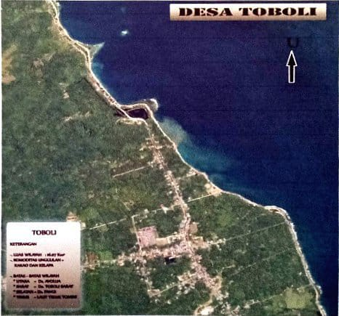

***Sumber****: Buku Sejarah Desa Toboli*

Beberapa masyarakat juga melakukan kegiatan perikanan skala kecil dan beternak rumahan. Aktivitas pertanian yang ada di Desa Toboli didominasi pertanian subsistem yang diteruskan dalam bentuk turunan dari orang tua atau leluhur, sedangkan lalampa dapat dikembangkan sebagai produk unggulan berbasis UMKM sebagai warisan kuliner. Karena semangat kerja sama yang kuat, masyarakat desa Toboli telah menunjukkan peran aktif dalam pengembangan desa, baik dalam sosial, agama dan pembangunan ekonomi regional.

## 4.2 STRUKTUR ORGANISASI PEMERINTAHAN DESA TOBOLI

## 

***Sumber:****Buku Profil Desa*

# BAB V

# HASIL DAN PEMBAHASAN

# PENELITIAN

## 5.1 Hasil Penelitian

Bab ini berisi hasil-hasil penelitian yang telah dilakukan selama masa penelitian. Topik yang dibahas adalah "Implementasi Kebijakan Pemerintah Daerah dalam Penertiban Hewan Ternak di Desa Toboli, Kecamatan Parigi Utara". Penelitian ini bertujuan untuk mengetahui bagaimana kebijakan tersebut diterapkan di lapangan, menemukan tantangan dan keberhasilan yang terjadi, serta memahami dampaknya terhadap berbagai pihak. Informasi yang digunakan didapatkan dari wawancara dengan beberapa sumber yang berpengalaman dan memiliki perspektif berbeda. Sumber informasi tersebut mencakup Kepala Desa Toboli yang memberikan pandangan mengenai kebijakan dan pelaksanaannya, masyarakat pemilik ternak yang menjelaskan dampak kebijakan terhadap usaha mereka, serta masyarakat yang terkena dampak dari keberadaan hewan ternak, yang memberikan gambaran mengenai konsekuensi sosial dan lingkungan. Berdasarkan data yang dikumpulkan dari para informan tersebut, hasil penelitian akan dijelaskan secara rinci dan sistematis pada bagian berikutnya, dengan harapan memberikan gambaran yang utuh dan mendalam mengenai proses pelaksanaan kebijakan di Desa Toboli.

Kebijakan bisa berbentuk program, keputusan, produk, atau undang-undang yang berdampak di tingkat regional. Faktor utama keberhasilan suatu kebijakan adalah bagaimana kebijakan tersebut diterapkan.

Menurut Grindle, berhasilnya implementasi kebijakan publik bergantung pada dua hal utama, yaitu isi kebijakan dan kondisi di sekitar implementasi kebijakan. Isi kebijakan ini mencakup enam poin, antara lain: (1) seberapa besar kebutuhan kelompok yang menjadi target dalam kebijakan tersebut, (2) jenis manfaat yang diberikan kepada kelompok tersebut, (3) sejauh mana kebijakan itu mampu mengubah sikap atau perilaku kelompok sasaran, (4) apakah lokasi program sudah tepat, (5) apakah kebijakan tersebut menjelaskan siapa yang bertugas menerapkannya secara rinci, dan (6) apakah program tersebut didukung oleh sumber daya yang cukup. Sedangkan kondisi lingkungan implementasi kebijakan mencakup tiga hal, yaitu (1) seberapa besar pengaruh, kepentingan, dan strategi yang dimiliki oleh pihak-pihak yang terlibat dalam penerapan kebijakan, (2) karakteristik lembaga dan pemerintah yang sedang berkuasa, serta (3) tingkat ketaatan dan tanggap kelompok sasaran terhadap kebijakan. Pendekatan Grindle ini dikenal sebagai Implementation as a Political and Administrative Process, yang menekankan bahwa dua faktor tersebut berpengaruh terhadap bagaimana kebijakan publik diterapkan.

Di wilayah Kabupaten Parigi Moutong, pemerintah setempat menerapkan kebijakan berdasarkan peraturan Bupati No. 11 tahun 2011, yang bertujuan menyesuaikan ketentuan pemeliharaan hewan ternak. Kebijakan ini diumumkan melalui surat edaran dan mulai berlaku di Kecamatan Parigi Utara, khususnya di Desa Toboli.

Berikut ini penulis menjelaskan tentang pelaksanaan kebijakan pemerintah daerah dalam mengatur hewan ternak di Desa Toboli, Kecamatan Parigi Utara. Penulis menggunakan teori Grindle untuk menentukan indikator keberhasilan dalam menerapkan suatu kebijakan, yaitu: Indikator isi kebijakan dengan sub indikator seperti Kepentingan yang berpengaruh, Jenis manfaat yang diberikan, Tingkat perubahan yang diharapkan, Tempat pengambilan keputusan, Pelaksana program, dan Sumber daya yang digunakan. Selanjutnya, Indikator lingkungan implementasi kebijakan dengan sub indikator meliputi Kekuasaan kepentingan dan strategi aktor yang terlibat, Karakteristik lembaga pengambil keputusan, Pelaksanaan program, dan Sumber daya yang digunakan.

## 5.2 Pembahasan

**A. Isi Kebijakan (Content of Policy)**

**1. Kepentingan yang Berpengaruh**

Dalam penerapan kebijakan penertiban hewan ternak di Desa Toboli, salah satu hal yang diperhatikan adalah siapa saja yang terkena dampaknya. Kebijakan ini langsung berdampak pada para pemilik ternak, terutama mereka yang membiarkan sapi dan kambing mereka berkeliaran bebas di sekitar desa, jalan raya, dan lahan pertanian warga. Tujuan dari kebijakan ini adalah agar kondisi lingkungan lebih rapi, mengurangi risiko kecelakaan lalu lintas, serta mencegah terjadinya konflik sosial karena hewan ternak yang mengganggu tanaman atau lingkungan sekitarnya.

Namun, dalam pelaksanaannya, kebijakan ini menimbulkan berbagai reaksi dari beberapa kelompok masyarakat, terutama antara peternak dan petani yang memiliki kepentingan yang berbeda. Petani adalah kelompok yang merasa paling dirugikan akibat praktik penggembalaan liar. Mereka mengeluh bahwa tanaman mereka sering rusak karena hewan ternak masuk ke lahan pertanian tanpa diawasi. Salah satu petani yang diwawancarai mengatakan:

*"Kami sudah capek menanam, tapi hasilnya habis dimakan sapi. Kalau begini terus ini, bisa-bisa kami rugi banyak"*

Kelompok peternak mengatakan kebijakan ini menghalangi kebebasan mereka dalam mengurus ternak. Sebagian besar peternak di Desa Toboli masih menggunakan cara penggembalaan tradisional karena terbatasnya lahan dan biaya untuk membuat kandang semi permanen. Dalam wawancara dengan salah satu peternak, dia mengungkapkan:

*"Kami bukan tidak mau mengikuti aturan, tapi membangun kandang itu butuh biaya juga. kalau semua sapi harus dikandang, kami tidak akan mampu"*

Konflik antara petani dan peternak menjadi salah satu hambatan besar dalam penerapan kebijakan. Ketika kebijakan mulai diterapkan melalui sosialisasi oleh pihak desa dan pemasangan peraturan secara tertulis, beberapa warga justru menolak. Mereka mengatakan bahwa tradisi memelihara ternak secara bebas sudah menjadi kebiasaan sejak dulu dan merupakan bagian dari budaya setempat. Hal ini menunjukkan bahwa kebijakan masih kurang memperhatikan aspek budaya dan sosial yang ada dalam masyarakat.

Selain dua kelompok utama itu, masyarakat umum yang bukan petani maupun peternak juga terkena dampaknya, terutama dalam hal keselamatan dan kenyamanan masyarakat. Beberapa warga mengeluh karena sering terjadi kecelakaan akibat hewan ternak yang berkeliaran di jalan raya, khususnya di malam hari. Dalam pengakuan salah satu masyarakat:

*"Kami sering hampir kecalakaan kalau malam, karena sapi tiba-tiba melintasi jalan di tenpat yang tidak ada lampu"*

Kondisi ini menunjukkan bahwa kebijakan tersebut melibatkan berbagai pihak dalam masyarakat, dan bukan semua orang merespons kebijakan ini dengan positif. Di satu sisi, ada kebutuhan yang mendesak untuk menjaga ketertiban dan melindungi hak para petani; di sisi lain, para peternak menghadapi kendala ekonomi dan budaya, serta kurangnya fasilitas pendukung dari pemerintah.

Dari perspektif teori Grindle, situasi ini menunjukkan bahwa semakin banyak pihak yang terlibat dan semakin tinggi tingkat perbedaan kepentingan, maka proses penerapan kebijakan akan semakin rumit dan membutuhkan cara yang lebih fleksibel. Karena itu, pemahaman yang dalam tentang berbagai pihak yang terlibat serta partisipasi aktif masyarakat dalam proses penerapan kebijakan sangat penting untuk mengatasi perbedaan tersebut.

Oleh karena itu, kebijakan tentang penertiban hewan ternak perlu dirancang dan diterapkan dengan melibatkan partisipasi dari para petani, peternak, pemerintah desa, serta pihak-pihak terkait lainnya. Hal ini bertujuan untuk mencapai kesetimbangan antara ketertiban umum dan pertumbuhan ekonomi masyarakat desa.

**2. Jenis Manfaat yang Diberikan**

Kebijakan penertiban hewan ternak di Desa Toboli bertujuan memberikan manfaat bersama bagi masyarakat. Manfaat ini bukan hanya berupa ketertiban dalam jangka pendek, tetapi juga membantu membangun tatanan sosial dan ekonomi yang lebih rapi dan aman. Secara umum, manfaat yang diharapkan dari kebijakan ini mencakup beberapa hal:

**a. Ketertiban Lalu Lintas**

Salah satu manfaat langsung yang diharapkan dari kebijakan ini adalah mengurangi kecelakaan lalu lintas yang disebabkan oleh hewan ternak yang berkeliaran di jalan raya. Di Desa Toboli, jalan utama sering digunakan oleh ternak, terutama pada pagi dan sore hari. Berdasarkan laporan informal dari warga dan tokoh masyarakat, dalam beberapa tahun terakhir terjadi beberapa kecelakaan motor akibat sapi atau kambing yang tiba-tiba melintas. Karena itu, kebijakan penertiban diharapkan bisa menurunkan risiko kecelakaan dan membuat pengguna jalan lebih merasa aman. Hal ini menunjukkan bahwa kebijakan ini sangat relevan dengan kebutuhan nyata masyarakat.

**b. Menghindari Konflik Antarwarga**

Hewan ternak yang berkeliaran sering masuk ke lahan pertanian milik tetangga, menghancurkan tanaman, atau membuat kotor halaman rumah. Hal ini menyebabkan banyaknya permasalahan antarwarga, bahkan bisa memicu ketegangan sosial. Kebijakan ini diharapkan bisa menjadi cara untuk mengurangi kemungkinan terjadinya konflik dengan menegaskan tanggung jawab pemilik hewan ternak secara lebih jelas. Jika hewan ternak wajib dikandangkan, maka risiko kerusakan dan konflik antarpetani atau antarwarga akan berkurang banyak.

**c. Mendorong Pola Peternakan Lebih Tertata**

Dalam jangka panjang, kebijakan ini memberikan manfaat strategis dengan mendorong masyarakat beralih dari pola beternak tradisional ke cara yang lebih modern dan teratur. Sistem peternakan kandang (intensif) memungkinkan pemilik ternak lebih mudah mengurus kesehatan hewan, jenis pakan yang diberikan, serta menjaga kebersihan lingkungan di sekitar kandang. Selain itu, dengan pengelolaan yang lebih baik, ternak bisa menjadi sumber penghasilan yang lebih maksimal untuk keluarga. Contohnya, dengan melakukan penggemukan ternak, menjual pupuk kandang, atau mengembangkan usaha lain yang berbasis peternakan. Dengan demikian, kebijakan ini tidak hanya berupa tindakan penertiban, tetapi juga bisa menjadi langkah awal untuk mengembangkan perekonomian lokal yang lebih produktif dan berkelanjutan.

Namun di lapangan, manfaatnya belum sepenuhnya dirasakan oleh masyarakat. Saat wawancara dengan beberapa warga, terlihat bahwa dampak kebijakan ini belum terasa jelas. Salah satu warga menyampaikan:

*"Kami belum lihat hasilnya secara nyata, karena ternak-ternak itu masih berkeliaran bebas seperti biasa"*

Pernyataan itu menunjukkan bahwa ada perbedaan antara rencana kebijakan dan cara penerapannya di masyarakat. Salah satu penyebab utama mengapa manfaatnya belum tercapai adalah karena penegakan peraturan yang masih kurang baik serta belum ada perubahan besar dalam cara para pemilik ternak berperilaku. Selain itu, kebijakan tersebut belum didukung oleh fasilitas fisik yang memadai maupun pendekatan yang bisa mengajak masyarakat untuk berpartisipasi secara aktif.

Selain itu, sebagian masyarakat merasa bahwa manfaat dari kebijakan ini lebih banyak dirasakan oleh pihak luar, seperti petani yang bukan pemilik ternak, sementara mereka yang berstatus sebagai peternak justru merasa tertekan. Hal ini menyebabkan adanya penolakan sosial terhadap kebijakan tersebut, terutama jika tidak disertai dengan dorongan atau bantuan teknis yang memadai.

Sebaliknya, meskipun secara teori kebijakan ini memiliki banyak manfaat dan mengarah pada kepentingan masyarakat secara umum, penerapannya yang belum optimal membuat manfaat tersebut belum terasa di tingkat masyarakat. Diperlukan kerja keras dari berbagai aspek, seperti penerapan hukum, pendekatan sosial, serta pemberdayaan ekonomi, agar manfaat kebijakan tersebut benar-benar dirasakan secara utuh oleh masyarakat Desa Toboli.

**3. Tingkat perubahan yang diharapkan**

Perubahan yang diinginkan dari penerapan kebijakan penertiban hewan ternak di Desa Toboli adalah perubahan yang bersifat struktural dan budaya. Artinya, kebijakan ini tidak hanya mencoba mengubah cara berpikir atau perilaku individu saja, tetapi juga memerlukan perubahan dalam sistem sosial dan kebiasaan masyarakat secara keseluruhan.

**a. Perubahan Struktural**

Perubahan struktural yang dituju mencakup:

**1. Perubahan sistem pengelolaan peternakan**, dari sistem ternak bebas ke sistem peternakan yang menggunakan kandang.

**2. Penyesuaian kelembagaan**, di mana pemerintah desa wajib membuat sistem pengawasan, pengendalian, dan penegakan hukum terhadap pelanggaran yang terjadi.

**3. Penguatan regulasi lokal**, yaitu pelaksanaan Peraturan Desa (Perdes) yang melarang pengelolaan ternak secara sembarangan, termasuk ancaman sanksi administratif.

Namun, perubahan ini memerlukan berbagai sumber daya, seperti tenaga manusia, dana, dan fasilitas. Keterbatasan dana untuk membangun kandang bersama, rendahnya kemampuan pengawasan, serta tidak adanya penghargaan bagi peternak yang mematuhi aturan menjadi hambatan utama dalam tercapainya perubahan struktural.

**b. Perubahan Kultural**

Perubahan budaya lokal masyarakat lebih rumit daripada perubahan struktural. Masyarakat sudah terbiasa melepaskan hewan ternaknya untuk cari makan sendiri. Kebiasaan ini sudah ada lama dan dianggap sebagai bagian dari cara hidup mereka di desa. Maka, mengubah kebiasaan ini perlu dilakukan dengan cara yang hati-hati.

Dalam wawancara, Kepala Desa menyebutkan:

"Perubahan seperti ini butuh waktu, tidak cukup hanya dengan sosialisasi beberapa kali saja"

Ini mengindikasikan bahwa:

1. **Resistensi kultural masih tinggi**, karena masyarakat belum sepenuhnya mengerti bahaya dari kebiasaan itu.
2. **Pemahaman terhadap fungsi kandang masih minim**, sebagian orang merasa bahwa membuat kandang itu menjadi beban tambahan di sisi ekonomi.
3. **Norma sosial belum berpihak pada kebijakan**, bahkan kadang orang yang taat dianggap aneh atau berbeda oleh orang-orang di sekitarnya.

Perubahan budaya tidak cukup hanya diatur dengan aturan. Diperlukan cara mengajar dan membujuk yang terus-menerus, melibatkan tokoh adat, tokoh agama, dan masyarakat dalam menyampaikan pentingnya pengaturan ternak untuk kesejahteraan bersama. Selain itu, diperlukan contoh sukses yang bisa diikuti, seperti memilih satu atau dua keluarga sebagai contoh peternak yang baik, lalu diberi bantuan atau penghargaan agar semangat masyarakat semakin meningkat.

Perubahan yang diinginkan dari kebijakan ini cukup besar karena menyangkut hal-hal pokok dalam kehidupan masyarakat desa. Karena itu, proses perubahan tidak bisa langsung terjadi. Perubahan ini perlu dilakukan secara perlahan dan terencana, mulai dari:

1. Meningkatkan kesadaran melalui pendidikan yang dilakukan berulang kali,

2. Memberikan fasilitas dan dukungan ekonomi,

3. Memperkuat peraturan dan penerapan sanksi, serta

4. Membentuk norma baru dengan contoh yang baik dan melibatkan masyarakat secara aktif.

**4. Tempat pengambilan keputusan**

Dalam implementasi kebijakan penertiban hewan ternak di Desa Toboli, proses pengambilan keputusan dilakukan oleh pemerintah desa. Hal ini menunjukkan prinsip desentralisasi, di mana pemerintah daerah, khususnya desa, memiliki wewenang penuh untuk menyusun, menetapkan, serta melaksanakan kebijakan sesuai dengan kebutuhan dan situasi lokal masyarakatnya.

Pemerintah Kabupaten Parigi Moutong melalui dinas terkait seperti Dinas Peternakan dan Dinas Pemberdayaan Masyarakat Desa, memberikan dukungan normatif dan administratif, namun implementasi teknis sepenuhnya diserahkan kepada aparat desa. Kebijakan lokal tersebut kemudian dituangkan dalam bentuk **Peraturan Desa (Perdes)** tentangPenertiban Hewan Ternak, yang menjadi dasar hukum bagi pelaksanaan kegiatan penertiban.

Kepala Desa, dalam wawancara mengatakan:

*“Kami memiliki dasar hukum yang jelas, tetapi dukungan dari masyarakat dan penerapan aturan masih menjadi kendala”*

Pernyataan itu memiliki makna penting yang menunjukkan bahwa kebijakan tersebut telah resmi masuk dalam kerangka hukum yang sah. Namun, saat diterapkan di lapangan, pemerintah desa mengalami berbagai kesulitan. Salah satu tantangan utamanya adalah rendahnya partisipasi masyarakat dalam mendukung pelaksanaan kebijakan. Banyak warga masih memelihara ternak secara mandiri karena sudah terbiasa dengan cara tradisional. Hal ini menunjukkan adanya perbedaan antara kebijakan yang ditetapkan secara formal dengan situasi nyata di tengah masyarakat.

Kedua, struktur kelembagaan desa masih kurang kuat dalam melakukan pengawasan dan penindakan. Keterlibatan yang pasif dari pelaksana atau unit pengawasan khusus di tingkat desa menyebabkan pelaksanaan Peraturan Desa tidak berjalan secara optimal. Fungsi kontrol sosial juga belum berjalan dengan baik, karena hubungan sosial yang kuat di antara warga terkadang menjadi penghalang dalam menerapkan aturan. Aparat desa cenderung bersikap lemah karena takut memicu konflik horizontal.

Ketiga, kebijakan tersebut belum didukung oleh alokasi anggaran yang memadai, baik untuk melakukan sosialisasi, membangun fasilitas pendukung seperti kandang komunal, maupun memberikan pelatihan kepada para peternak. Akibatnya, meskipun pemerintah desa memiliki kewenangan dalam mengambil keputusan, mereka masih kurang didukung secara memadai dalam hal sumber daya manusia, sarana, serta anggaran.

Dalam pandangan teori Grindle, pemberdayaan masyarakat desa dalam mengambil keputusan seharusnya menjadi kekuatan, karena memungkinkan kebijakan disesuaikan dengan kondisi setempat. Namun, jika tidak didukung oleh partisipasi aktif warga dan sumber daya yang memadai, maka wewenang tersebut tidak akan berjalan efektif. Karena itu, memperkuat kemampuan institusi desa serta meningkatkan peran masyarakat menjadi faktor penting untuk kesuksesan pelaksanaan kebijakan di tingkat lokal.

**5. Pelaksana Progaram**

Pelaksana utama kebijakan penertiban hewan ternak di Desa Toboli adalah Kepala Desa, anggota aparat desa, serta Babinsa, Bhabinkamtibmas, dan tim khusus penertiban ternak. Mereka bertugas memberi informasi dan mengingatkan warga mengenai aturan tersebut.

Pengawasan terhadap pelaksanaan Perdes (Peraturan Desa) masih sangat lemah karena petugas khusus yang ditugaskan untuk mengawasi keberadaan ternak yang berkeliaran kurang aktif. Hingga saat ini, tugas pengawasan hanya dilakukan secara tidak resmi oleh aparat desa atau Linmas, tanpa adanya sistem pelaporan, dokumentasi, atau tindakan sanksi yang jelas.

Kepala Desa mengungkapkan:

*“Kami sudah memberi peringatan kepada warga yang melepas ternaknya, tapi mereka mengulanginya lagi. Tidak ada petugas yang bisa patroli secara rutin atau mencatat pelanggaran yang terjadi di lapangan”*

Hasil wawancara dengan salah seorang petugas penertiban ternak menentang pernyataan tersebut. Ia menyebutkan:

*"* *Kami terbatas dalam jumlah anggota dan alat yang dimiliki. Kami hanya turun ke lapangan jika ada laporan dari warga. Tidak ada kendaraan untuk digunakan, sehingga sulit mencapai seluruh wilayah desa."*

Petugas tersebut juga menyampaikan bahwa meskipun sudah dilakukan upaya persuasif, seperti himbauan dan teguran, tingkat kesadaran masyarakat masih belum membaik. Petugas menjelaskan:

*"* *Kami sudah sering memperingati mereka yang melepaskan ternaknya, tapi mereka tidak pernah sadar. Harusnya ada tindakan keras atau sanksi agar mereka benar-benar berubah."*

Kurangnya petugas pengawas menyebabkan pelanggaran Perdes tidak tercatat dan tidak ditangani, sehingga masyarakat tidak merasa ada akibat nyata dari melanggar aturan tersebut.

**6. Sumber daya yang digunakan**

Salah satu faktor penting dalam mencapai keberhasilan pelaksanaan kebijakan publik menurut Grindle adalah adanya sumber daya yang cukup. Dalam kasus penertiban hewan ternak di Desa Toboli, sumber daya yang digunakan untuk mendukung kebijakan tersebut masih sangat terbatas, baik secara fisik, finansial, maupun dalam hal tenaga manusia.

**a. Tidak Tersedianya Kandang**

Hingga saat ini, desa belum memiliki fasilitas kandang yang bisa digunakan bersama oleh masyarakat, terutama oleh para peternak kecil yang tidak memiliki lahan atau dana yang cukup untuk membangun kandang sendiri. Tidak adanya kandang bersama ini membuat banyak peternak tetap membiarkan ternak mereka berkeliaran, demi mengurangi biaya pakan dan perawatan. Dari hasil wawancara, beberapa peternak menyatakan bahwa mereka bersedia mengatur ternak mereka, selama ada fasilitas bersama yang tersedia.

*“Kalau ada kandang umum yang diawasi dan disediakan makanan, mungkin kami bisa pindahkan ternak-ternak itu ke sana”*

**b. Keterbatasan Anggaran Desa**

Anggaran desa Toboli yang juga menjadi hambatan dalam pengalokasian dana untuk program penertiban hewan ternak. Dana desa biasanya lebih diutamakan untuk kebutuhan infrastruktur dasar seperti jalan, air bersih, dan bantuan sosial, sehingga kebijakan penertiban ternak belum dianggap sebagai prioritas utama.

Menurut Kepala Desa:

*“Dana kita terbatas. Saat ini belum ada alokasi khusus untuk program ini, jadi kita hanya bisa melakukan sosialisasi secara biasa saja”*

Tanpa adanya dana yang memadai, berbagai upaya pendukung seperti pembangunan sarana dan prasarana, penyiapan alat pengawasan, serta pemberian pelatihan bagi petugas pengawas tidak bisa berjalan secara maksimal.

**c. Kurangnya Pelatihan dan Bantuan Teknis kepada Peternak**

Sumber daya berupa pengetahuan dan keterampilan masih sangat terbatas. Banyak peternak belum pernah menerima pelatihan mengenai sistem peternakan modern, cara mengelola kandang, atau penggunaan makanan alternatif untuk ternak. Karena itu, mereka masih menggunakan metode tradisional dengan membiarkan ternak berkembang biak secara bebas.Dinas Peternakan Kabupaten Parigi Moutong memang memiliki program penyuluhan, tetapi hingga saat ini belum bisa mencapai Desa Toboli secara cukup intensif. Masalah ini semakin diperparah oleh kurangnya koordinasi yang baik antara pemerintah kabupaten dan pemerintah desa. Salah satu peternak menyatakan:

*“Kami tidak tahu cara merawat ternak di dalam kandang terus-menerus. Biasanya kami melepas ternak pagi hari dan mengembalikan lagi sore hari. Kalau harus pakai kandang, kami butuh tahu caranya dan juga perlunya bantuan”*

**d. Minimnya Fasilitas Fisik Pendukung**

Berdasarkan hasil pengamatan di lapangan, terlihat bahwa kebijakan ini tidak didukung oleh fasilitas fisik yang cukup. Tidak ditemukan adanya pagar pembatas di area rawan ternak, pos pengawasan, atau bahkan papan informasi yang menjelaskan aturan terkait penertiban hewan. Hal ini menunjukkan bahwa dukungan logistik dan peralatan operasional untuk kebijakan tersebut masih kurang memadai.

**B. Konteks Implementasi (Context of Implementation)**

**1. Kekuatan dan Kepentingan Aktor yang Terlibat**

Dalam penerapan kebijakan penertiban hewan ternak di Desa Toboli, partisipasi dari para pemangku kepentingan lokal sangat berpengaruh terhadap kelancaran atau kegagalan kebijakan tersebut. Menurut Teori Grindle, kekuatan dan minat para pemangku kepentingan merupakan faktor penting dalam konteks penerapan kebijakan, di mana adanya konflik minat dapat menghalangi atau meningkatkan keberhasilan pelaksanaan kebijakan. Adapun para pemangku kepentingan utama yang terlibat antara lain:

**a. Pemerintah Desa**

Sebagai pelaksana kebijakan di tingkat desa, pemerintah desa memainkan peran yang sangat penting. Kepala desa, para perangkat desa, serta Badan Permusyawaratan Desa (BPD) bertugas menyusun dan mengesahkan Peraturan Desa (Perdes) terkait penataan ternak. Mereka juga bertanggung jawab dalam menyampaikan informasi kepada masyarakat serta memastikan peraturan tersebut ditaati.

Namun, kapasitas pemerintah desa terbatas. Dari hasil wawancara dengan para aparat desa, terungkap bahwa mereka menghadapi kesulitan dalam menjalankan aturan sekaligus menjaga keharmonisan sosial. Kekuatan hubungan keluarga yang kuat di antara warga membuat mereka enggan mengambil langkah keras terhadap pelanggar, terlebih jika pelanggar tersebut adalah tokoh yang memiliki pengaruh atau merupakan keluarga dekat. Kepala Desa mengatakan,:

*"Kadang kita sudah tahu siapa yang membiarkan ternaknya berlarian bebas, tapi kalau langsung menegurnya, takutnya justru malah jadi urusan pribadi"*

**b. Tokoh Masyarakat dan Adat**

Tokoh masyarakat memiliki pengaruh informal yang kuat dalam kehidupan sosial di desa. Dukungan mereka terhadap suatu kebijakan sangat penting untuk membentuk opini masyarakat. Dalam konteks Desa Toboli, sejumlah tokoh masyarakat mendukung kebijakan penertiban ternak karena mereka menyadari dampaknya terhadap ketertiban dan keamananNamun, dukungan tersebut belum mencapai tingkat optimal dan belum diubah menjadi tindakan nyata. Tidak semua tokoh aktif yang ada memanggil masyarakat atau menjadi contoh dalam mengandangkan ternaknya. Diperlukan pendekatan serta keterlibatan yang lebih intensif dari tokoh adat, tokoh agama, dan ketua kelompok tani atau peternak agar mereka dapat berperan sebagai jembatan komunikasi yang efektif antara pemerintah dan masyarakat.

**c. Pemilik Ternak**

Pemilik ternak adalah pihak yang langsung terkena dampak dari kebijakan ini, sekaligus memiliki pengaruh besar terhadap keberhasilan penerapannya. Mereka memiliki kepentingan ekonomi terhadap ternak yang dimiliki dan sebagian besar belum sepenuhnya bersedia mematuhi aturan. Alasan utama yang mereka berikan adalah kesulitan secara ekonomi untuk membangun kandang serta ketergantungan pada sistem penggembalaan bebas.

Sebagaimana diungkapkan oleh salah satu peternak dalam wawancara:

*"Kalau kami mengurus semuanya, biayanya mahal. Bantu dulu mengurus kandang, baru kami patuh dengan aturan"*

Pernyataan itu menunjukkan bahwa ketaatan mereka sangat bergantung pada insentif dan bantuan dari pemerintah. Tanpa dukungan yang nyata, penolakan terhadap kebijakan akan terus berlangsung dan menjadi penghalang utama dalam penerapannya.

**d. Masyarakat Umum**

Masyarakat secara umum juga berperan penting karena mereka itulah yang merasakan dampak dari keberhasilan atau kegagalan kebijakan ini. Mereka bukan hanya sebagai penerima manfaat jika penertiban berjalan baik, tetapi juga bisa menjadi pengawas masyarakat terhadap para pelanggar.

Namun, kesadaran bersama masyarakat belum terbentuk secara utuh. Beberapa warga masih bersikap pasif, meskipun mereka merasa dirugikan karena ternak yang mengacaukan tanaman atau mengganggu jalur umum. Rendahnya keberanian untuk melaporkan atau mengingatkan pelanggar membuat tekanan sosial terhadap pemilik ternak yang tidak patuh sangat lemah.

**2. Karakteristik Institusi dan Rezim**

Struktur kelembagaan di tingkat desa berperan penting dalam implementasi kebijakan, termasuk dalam hal penertiban ternak. Namun, berdasarkan data lapangan dan hasil wawancara dengan para perangkat desa, dapat disimpulkan bahwa sistem dan mekanisme institusi yang ada belum mampu mendukung pelaksanaan kebijakan secara efektif dan berkelanjutan.

**a. Tidak Ada Satgas Khusus Penertiban Ternak**

Salah satu kelemahan utama adalah tidak adanya tim atau satuan tugas khusus yang mengawasi hewan ternak yang berkeliaran. Akibatnya, pelaksanaan Peraturan Desa mengenai penertiban ternak tidak memiliki pelaksana teknis yang berfokus. Akibatnya, pengawasan hanya dilakukan secara tidak terencana oleh perangkat desa atau kepala dusun, yang sebenarnya sudah memiliki tugas lain. Tidak adanya struktur pengawasan yang jelas menyebabkan kemampuan mendeteksi pelanggaran menjadi lemah dan tidak ada sistem pelaporan yang terorganisir dari masyarakat.

**b. Penegakan Perdes Lemah karena Hubungan Kekerabatan**

Kondisi sosial di Desa Toboli ditunjukkan oleh hubungan kekerabatan dan interaksi sosial yang sangat dekat antar warga. Dalam konteks ini, struktur lembaga desa mengalami kesulitan dalam mengatur aturan karena adanya tekanan sosial yang tidak resmi namun sangat kuat. Perangkat desa mengakui bahwa mereka sering meragukan atau merasa enggan untuk langsung mengingatkan pelanggar, terutama jika pelanggar tersebut adalah keluarga, kerabat, atau tokoh masyarakat yang memiliki pengaruh besar. Dalam wawancara, Kepala Desa menyatakan:

*"Kalau kita terlalu keras, nanti orang bilang kita selalu mencari masalah. Tidak sedikit orang yang melanggar aturan justru adalah keluarga sendiri."*

Fenomena ini menunjukkan bahwa meskipun lembaga desa memiliki dasar hukum yang sah, dalam penerapannya mereka menghadapi permasalahan antara aturan resmi dan norma sosial atau budaya setempat. Hal ini menunjukkan bahwa sistem institusi formal tidak dapat berjalan dengan baik jika tidak diiringi perubahan dalam gaya berorganisasi dan cara masyarakat memandang kelembagaan tersebut.

**c. Tidak Ada Prosedur Operasional yang Jelas**

Selain kurang aktifnya satgas, lembaga desa juga belum memiliki prosedur tetap (SOP) dalam menangani pelanggaran terhadap kebijakan ini. Tidak ada tahapan yang jelas dan pasti mengenai hal tersebut.:

1. Bagaimana cara pemberian teguran dilakukan?

2. Apakah ada surat peringatan yang ditulis secara tertulis?

3. Kapan sanksi diberikan, serta dalam bentuk apa saja?

Tidak adanya SOP ini membuat kebijakan hanya bersifat simbolik — tercatat dalam dokumen, tetapi tidak dijalankan secara nyata. Situasi ini juga menciptakan ketidak pastian hukum bagi masyarakat, karena mereka tidak tahu secara jelas batas-batas pelanggaran serta bentuk akibatnya.

**d. Lemahnya Kapasitas Kelembagaan Desa**

Secara umum, dapat disimpulkan bahwa kemampuan institusi desa dalam konteks ini masih kurang memadai, baik dalam hal struktur organisasi, tenaga kerja, fasilitas pendukung, maupun komitmen dari dalam. Hal ini menjadi salah satu hal yang menghambat tercapainya keberhasilan dalam menerapkan kebijakan tersebut.Kepala Desa menyampaikan:

*"Kami segan untuk langsung menegur, takut memicu konflik sosial. Apalagi jika ternak itu milik orang yang dihormati banyak orang"*

Pernyataan ini menunjukkan bahwa sistem pemerintahan desa tidak hanya menghadapi masalah struktural, tetapi juga masalah psikologis dan budaya, yaitu adanya ketakutan terhadap dampak sosial yang mungkin terjadi akibat melaksanakan tugas pemerintahan.

**3. Kepatuhan dan Respons Penerima Kebijakan**

Kepatuhan masyarakat dan tanggapan mereka terhadap kebijakan pengaturan hewan ternak merupakan indikator penting dalam menilai seberapa efektif kebijakan tersebut diterapkan di lapangan. Dalam konteks Desa Toboli, tanggapan masyarakat menunjukkan perbedaan yang cukup besar, yang dapat dibagi menjadi dua kategori utama:

**a. Masyarakat yang Patuh dan Mendukung**

Sebagian masyarakat, terutama yang sadar akan pentingnya ketertiban umum dan risiko konflik akibat adanya ternak liar, mulai menunjukkan sikap yang lebih kerja sama. Kelompok ini umumnya:

1. Mulai membuat kandang sendiri di sekitar rumah mereka.

2. Menjaga hewan ternak agar tidak berkeliaran bebas.

3. Mendukung kebijakan yang dikeluarkan oleh desa karena merasa terganggu oleh hewan ternak milik orang lain.

Wawancara dengan salah satu petani menyebutkan:

*“Saya sudah dua kali gagal panen karena kebun saya dimasuki sapi. Sekarang saya senang karena ada aturan, meskipun belum semua orang mematuhi”*

Namun, kelompok ini masih tergolong minoritas, dan umumnya berasal dari kalangan yang tidak memiliki ternak atau hanya memiliki dalam jumlah kecil sehingga lebih mudah dikandangkan.

**b.** **Masyarakat yang belum taat**

Mayoritas masyarakat, khususnya peternak skala kecil hingga menengah, masih menunjukkan sikap mengabaikan kebijakan. Beberapa alasan utama yang ditemukan di lapangan antara lain:

1. Keterbatasan Ekonomi

Banyak orang beralasan bahwa mereka tidak memiliki dana yang cukup untuk membangun kandang yang memadai. Apalagi sebagian besar hanya memiliki lahan yang terbatas, sehingga tidak memungkinkan untuk mengandangkan ternak secara permanen. Seorang peternak mengatakan:

*"Kalau diminta membuat kandang, harus ada modal. Sekarang pakan juga sulit didapat, jadi mending ternak dilepaskan saja mencari rumput sendiri"*

2. Kebiasaan Lama dan Budaya Lokal

Membiarakan ternak berkeliaran masih dianggap sebagai hal yang biasa dan merupakan bagian dari sistem penggembalaan tradisional yang sudah lama diterapkan. Masyarakat secara umum merasa bahwa hingga kini tidak ada masalah besar yang muncul, sehingga mereka menganggap kebijakan baru ini sebagai sesuatu yang merepotkan. Hal ini memperkuat pandangan bahwa penerapan kebijakan tidak hanya menghadapi tantangan teknis, tetapi juga tantangan dari segi budaya dan sosial, yang membutuhkan pendekatan lebih luas daripada sekadar memberikan hukuman secara formal. Kurangnya Pengawasan dan Sanksi

Tidak adanya sanksi yang tegas membuat masyarakat merasa bahwa kebijakan ini “tidak serius” atau hanya sebagai formalitas. Banyak warga sudah mengetahui adanya Perdes, namun tidak merasa tertantang untuk mematuhi karena belum ada tindakan nyata yang dilakukan terhadap pelanggar.

**c. Tanggapan Pemerintah Desa dan Lembaga Lokal**

Kepala Desa Toboli mengakui bahwa kesadaran masyarakat masih kurang. Ia menyatakan:

*"Kesadaran masyarakat masih rendah, sehingga diperlukan pendekatan yang lebih berkelanjutan dan intensif. Cukup menyebarkan informasi saja tidak cukup, harus diiringi dengan tindakan nyata serta contoh dari tokoh-tokoh dalam masyarakat"*

Pernyataan ini menunjukkan bahwa kesadaran masyarakat belum bisa dibentuk hanya dengan menggunakan peraturan hukum, tetapi dibutuhkan:

1. Pendekatan yang personal dan berupa pembelajaran.

2. Peran tokoh adat dan agama yang aktif dalam menyampaikan pesan-pesan kebijakan.

3. Pemberian penghargaan atau insentif kepada warga yang taat sebagai bentuk dorongan semangat.

**d. Implikasi terhadap Implementasi Kebijakan**

Kepatuhan masyarakat yang rendah menjadi penghalang utama dalam kesuksesan kebijakan ini. Tanpa dukungan serta partisipasi aktif dari masyarakat, kebijakan pengaturan ternak tidak akan berdampak besar, bahkan bisa menimbulkan konflik sosial baru antara pihak desa dan warga.

Dalam pandangan teori Grindle, ketaatan penerima kebijakan merupakan bagian dari konteks pelaksanaan yang sangat penting. Jika penerima kebijakan, dalam hal ini masyarakat pemilik ternak, tidak menerima kebijakan dengan baik, maka kesuksesan dalam menerapkan kebijakan tersebut akan sangat sulit tercapai.

# BAB VI

# KESIMPULAN DAN SARAN

## 6.1 Kesimpulan

Berdasarkan hasil penelitian dan analisis dengan mengacu pada teori implementasi kebijakan menurut Merilee S. Grindle, dapat disimpulkan bahwa:

1. Secara normatif, kebijakan penertiban hewan ternak di Desa Toboli sudah ada dalam bentuk Peraturan Desa, tetapi belum diterapkan secara efektif.

2. Dilihat dari isi kebijakan:

- Kebijakan ini secara langsung memengaruhi kepentingan masyarakat, khususnya para peternak dan petani.

- Tujuan kebijakan sudah jelas, yaitu untuk menciptakan ketertiban dan mengurangi konflik yang terjadi akibat ternak berkeliaran.

- Namun, penerapannya masih terhambat karena keterbatasan sumber daya seperti fasilitas kandang, dana, dan tenaga manusia.

3. Dilihat dari konteks implementasi:

- Dukungan dari pelaku kebijakan masih terbatas dan tidak konsisten, karena adanya hubungan sosial serta tekanan dari masyarakat setempat.

- Tingkat kepatuhan masyarakat masih rendah karena belum ada sanksi yang tegas, serta kurangnya pengawasan dan pendekatan yang persuasif.

* + - Lembaga yang bertugas menerapkan kebijakan di tingkat desa masih kurang memiliki kemampuan institusional yang cukup untuk memastikan kebijakan tersebut berjalan dengan baik.

1. Budaya lokal serta kebiasaan masyarakat yang memperbolehkan ternak berkeliaran menjadi tantangan utama, sehingga penerapan kebijakan membutuhkan pendekatan jangka panjang yang menggabungkan berbagai aspek seperti sosial, ekonomi, dan budaya.

## 6.2 Saran

Berdasarkan hasil penelitian di lapangan, para peneliti memberikan beberapa saran berikut:

1. Penguatan Kapasitas Pemerintah Desa

- Diperlukan pembentukan tim khusus (misalnya Tim Penertiban Ternak) yang bertugas melakukan pengawasan dan sosialisasi kebijakan secara berkala.

- Penegakan Peraturan Desa harus dilengkapi dengan prosedur operasional yang jelas dan sanksi yang adil serta transparan.

2. Pemberdayaan dan Pendampingan Masyarakat

- Pemerintah daerah dan desa sebaiknya memberikan bantuan berupa fasilitas kandang, pelatihan pertanian dan peternakan modern, serta insentif bagi peternak yang mematuhi peraturan.

- Sosialisasi kebijakan harus dilakukan secara berkelanjutan dan melibatkan tokoh masyarakat, tokoh agama, serta kelompok tani atau peternak.

3. Kolaborasi Antar Sektor

Kerja sama antara Dinas Peternakan, Pemerintah Kecamatan, serta lembaga swadaya masyarakat sangat penting untuk memperkuat dukungan teknis dan pendanaan selama implementasi kebijakan.

4. Pendekatan yang Sesuai dengan Budaya

Dalam konteks masyarakat pedesaan seperti di Toboli, pendekatan formal harus diimbangi dengan cara berkomunikasi yang sesuai dengan budaya dan pendekatan persuasif agar tidak menimbulkan penolakan dari masyarakat.

5. Evaluasi dan Monitoring Berkala

Dibutuhkan sistem monitoring dan evaluasi terhadap pelaksanaan Peraturan Desa setiap enam bulan. Sistem ini harus melibatkan perwakilan warga untuk memastikan akuntabilitas dan transparansi dalam proses tersebut.

# DAFTAR PUSTAKA

AK, W. W., & ZA, T. (2015). *Metodologi penelitian kualitatif & grounded theory*.

FTK Ar-Raniry Press.

Aneta, A. (2012). Implementasi Kebijakan Program Penanggulangan. *Jurnal Administrasi Pablik*, *1*(1).

Creswell, J. W., & Creswell, J. D. (2018). Research Design Qualitative, Quantitative, and Mixed Methods Approaches. In *Writing Center Talk over Time* (1st ed.).

SAGE Publications, Inc. https://doi.org/10.4324/9780429469237-3

Fatonah, S. (2016). *Implementasi Otonomi Desa dalam Pembangunan Sarana Olahraga di Desa Sungai Segajah Kecamatan Kubu Kabupaten Rokan Hilir*. 1– 23.

Fauzi, U. (2014). Pengaruh kompensasi terhadap kinerja karyawan pada PT. Trakindo Utama Samarinda. *Jurnal Ilmu Administrasi Bisnis*, *2*(3), 172–185.

Fauzi, U. (2020). *Tentang Implementasi Qanun Kabupaten Aceh Jaya No. 5 Tahun 2013 tentang Penertiban Ternak (Studi Kasus Jalan Lintas Raya Lintas Provinsi Kecamatan Panga Kabupaten Aceh Jaya)*. UIN Ar-Raniry.

Grindle, M. S. (1980). *Politics and Policy Implementation in the Third World*. Princeton University Press.

Reza. M. (2016). Implementasi Kebijakan Penertiban Hewan Ternak. *Katalogis*, *14*, 39–48. http://jurnal.untad.ac.id/jurnal/index.php/Katalogis/article/view/6613%0Ahttp://jurnal.untad.ac.id/jurnal/index.php/Katalogis/article/download/6613/5289

Syamsiar I. Mahmud. (2022). Kebijakan Penanganan Manajemen Penertiban Hewan Ternak di Kecamatan Gadung. *Jurnal Ekonomi Dan Bisnis Digital*, *1*(2), 71–82. https://doi.org/10.55927/ministal.v1i2.312

Karmanis, M. S., & Karjono, M. T. (2020). *Studi Analisis Kebijakan Publik*. CV. Pilar Nusantara.

Lalu Wira Agung Mulajati. (2023). *Implementasi Kebijakan Penertiban Hewan Ternak di Kecamatan Sumbawa Kabupaten Sumbawa*.

Lahami, N. fatimah. (2022). *Partisipasi Masyarakat Dalam Upaya Penertiban Hewan Ternak Untuk Mewujudkan Ketentraman Dan Ketertiban Umum Di Kecamatan Ampana Kota Kabupaten Tojo Una-Una Provinsi Sulawesi Tengah*. 1–10.

Lalu Wira Agung Mulajati. (2023). *Implementasi Kebijakan Penertiban Hewan Ternak di Kecamatan Sumbawa Kabupaten Sumbawa*.

Lubis, A. A. (2019). *Implementasi Kebijakan Sistem Administrasi Manunggal Satu Atap (SAMSAT) Natal di Kabupaten Mandailing Natal*.

Mansur, J. (2021). Implementasi Konsep Pelaksanaan Kebijakan Dalam Publik. *At- Tawassuth: Jurnal Ekonomi Islam*, *6*(2), 324–334.

Purnawan, H., Triyanto, D., & Thareq, S. I. (2022). Implementasi Kebijakan Bantuan Langsung Tunai Dana Desa di Desa Taba Air Pauh Kabupaten Kepahiang.*PERSPEKTIF*, *11*(2), 407–416.

Ramdhani, A., & Ramdhani, M. A. (2017). Konsep umum pelaksanaan kebijakan publik. *Jurnal Publik: Jurnal Ilmiah Bidang Ilmu Administrasi Negara*, *11*(1), 1–12.

Reza, M. (2016). Implementasi Kebijakan Penertiban Hewan Ternak Di Kecamatan Banawa Kabupaten Donggala. *Katalogis*, *4*(6).

Rizki, F. (2022). *Komitmen Pemerintah Desa Dalam Implementasi Qanun Nomor 7 Tahun 2012 Tentang Penertiban Pemeliharaan Hewan Ternak Di Kabupaten Pidie*. UIN Ar-Raniry Fakultas Ilmu Sosial dan Ilmu Pemerintahan.

Rizki, I. (2022). Tanggung Jawab koordinasi Aparatur Kecamatan dalam Penertiban Ternak di Aceh Jaya. In *Doctoral dissertation, UIN Ar-Raniry*. Universitas Islam Negeri Ar-Raniry Banda Aceh.

Saldana, J., Miles, M. B., & Huberman, A. M. (2014). Qualitative data analysis: A methods sourcebook. *Unite States of America: SAGE Publication*.

Sarah, S. (2022). *Implementasi Kebijakan Penertiban Hewan Ternak di Kecamatan Darul Imarah*. UIN Ar-Raniry.

Setiawan, M. N., Mawardi, D. R., Riyanto, S., & Dinata, M. (2024). *Konsep Kebijakan Publik*. UMKO Publishing.

Sobirin, S. S. (2023). *Implementasi Kebijakan (Studi Kasus, Teori dan Aplikasinya)*.

CHAKTI PUSTAKA INDONESIA.

Suaib, H., Rakia, A. S. R. S., Purnomo, A., & Ohorella, H. M. (2022). *Pengantar Kebijakan Publik*. Humanities Genius.

Sutmasa, Y. G. (2021). Memastikan Efektivitas Implementasi Kebijakan Publik.

*Jurnal Ilmiah Cakrawarti*, *4*(1), 25–36.

Syamsiar I. Mahmud. (2022). Kebijakan Penanganan Manajemen Penertiban Hewan Ternak di Kecamatan Gadung. *Jurnal Ekonomi Dan Bisnis Digital*, *1*(2), 71–82. https://doi.org/10.55927/ministal.v1i2.312

Widodo, J. (2021). *Analisis kebijakan publik: Konsep dan aplikasi analisis proses kebijakan publik*. Media Nusa Creative (MNC Publishing).

Winarno, B. (2016). *Kebijakan publik era globalisasi*. Media Pressindo.

## L

## A

## M

## P

## I

## R

## A

## N

**Tabel 3.1 Waktu dan Jadwal penelitian**

|  |  |  |  |  |  |  |  |  |  |  |  |  |  |  |  |  |  |  |  |  |  |  |  |  |  |  |  |  |  |  |  |  |  |
| --- | --- | --- | --- | --- | --- | --- | --- | --- | --- | --- | --- | --- | --- | --- | --- | --- | --- | --- | --- | --- | --- | --- | --- | --- | --- | --- | --- | --- | --- | --- | --- | --- | --- |
| No | Kegiatan |  | | | | Alokasi Waktu (Minggu) | | | | | | | | | | | | | | | | | | | | | | | |  | | | |
| Nove | | | | Jan | | | | Feb | | | | Mar | | | | April | | | | Mei | | | | Juni | | | | Juli | | | |
| *1* | *2* | *3* | *4* | *1* | *2* | *3* | *4* | *1* | *2* | *1* | *2* | *3* | *4* | *3* | *4* | *1* | *2* | *3* | *4* | *1* | *2* | *3* | *4* | *1* | *2* | *3* | *4* | *1* | *2* | *3* | *4* |
| 1 | Persiapan |  |  |  |  |  |  |  |  |  |  |  |  |  |  |  |  |  |  |  |  |  |  |  |  |  |  |  |  |  |  |  |  |
|  | a. Penentuan Topik Penelitian |  |  |  |  |  |  |  |  |  |  |  |  |  |  |  |  |  |  |  |  |  |  |  |  |  |  |  |  |  |  |  |  |
|  | b. Penyusunan Proposal  Penelitian |  |  |  |  |  |  |  |  |  |  |  |  |  |  |  |  |  |  |  |  |  |  |  |  |  |  |  |  |  |  |  |  |
|  | c. Konsultasi dan  Bimbingan |  |  |  |  |  |  |  |  |  |  |  |  |  |  |  |  |  |  |  |  |  |  |  |  |  |  |  |  |  |  |  |  |
|  | d. Seminar  Proposal |  |  |  |  |  |  |  |  |  |  |  |  |  |  |  |  |  |  |  |  |  |  |  |  |  |  |  |  |  |  |  |  |
|  | e. Perbaikan Hasil  Seminar Proposal |  |  |  |  |  |  |  |  |  |  |  |  |  |  |  |  |  |  |  |  |  |  |  |  |  |  |  |  |  |  |  |  |
|  | f. Pengurusan Izin  Penelitian |  |  |  |  |  |  |  |  |  |  |  |  |  |  |  |  |  |  |  |  |  |  |  |  |  |  |  |  |  |  |  |  |
| 2 | Pengumpulan Data |  |  |  |  |  |  |  |  |  |  |  |  |  |  |  |  |  |  |  |  |  |  |  |  |  |  |  |  |  |  |  |  |
| 3 | Pengolahan Data |  |  |  |  |  |  |  |  |  |  |  |  |  |  |  |  |  |  |  |  |  |  |  |  |  |  |  |  |  |  |  |  |
| 4 | Analisis Data |  |  |  |  |  |  |  |  |  |  |  |  |  |  |  |  |  |  |  |  |  |  |  |  |  |  |  |  |  |  |  |  |
| 5 | Penulisan Skripsi |  |  |  |  |  |  |  |  |  |  |  |  |  |  |  |  |  |  |  |  |  |  |  |  |  |  |  |  |  |  |  |  |
| 6 | Ujian Skripsi |  |  |  |  |  |  |  |  |  |  |  |  |  |  |  |  |  |  |  |  |  |  |  |  |  |  |  |  |  |  |  |  |
| 7 | Perbaikan dan Konultasi Hasil  Ujian Skripsi |  |  |  |  |  |  |  |  |  |  |  |  |  |  |  |  |  |  |  |  |  |  |  |  |  |  |  |  |  |  |  |  |

***Sumber****: Peneliti 2025*

**DAFTAR INFORMAN**

Nama : Tanco

Umur : 56 Tahun

Jenis Kelamin : Laki-laki

Pekerjaan : Kepala Desa Toboli

Nama : Liswan

Umur : 54 Tahun

Jenis Kelamin : Laki-laki

Pekerjaan : Petugas Penertiban Ternak

Nama : Pajo

Umur : 42 Tahun

Jenis Kelamin : Perempuan

Pekerjaan : Tokoh Masyarakat

Nama : Moris

Umur : 43 Tahun

Jenis Kelamin : Laki-Laki

Pekerjaan : Petani

Nama : Muhzein

Umur : 51 Tahun

Jenis Kelamin : Laki-Laki

Pekerjaan : Peternak

Nama : Usman

Umur : 60 Tahun

Jenis Kelamin : Laki-Laki

Pekerjaan : Peternak

**TRANSKIP WAWANCARA PENELITIAN**

**A. Narasumber 1 - Kepala Desa**

**Indikator: Konteks Isi Kebijakan – Tingkat Perubahan yang Diharapkan**

**Pertanyaan**

Bagaimana pandangan Bapak terkait proses perubahan perilaku masyarakat terhadap kebijakan penertiban ternak?

**Jawaban**

"Perubahan seperti ini butuh waktu, tidak cukup hanya dengan sosialisasi beberapa kali saja"

**Indikator: Konteks Isi Kebijakan – Tempat pengambilan keputusan**

**Pertanyaan**

Apa saja tantangan utama yang dihadapi pemerintah desa dalam mengimplementasikan kebijakan ini?

**Jawaban**

*“Kami memiliki dasar hukum yang jelas, tetapi dukungan dari masyarakat dan penerapan aturan masih menjadi kendala”*

**Indikator: Konteks Isi Kebijakan – Sumber daya yang digunakan**

**Pertanyaan**

Apakah ada anggaran khusus dari desa untuk mendukung program penertiban ternak?

**Jawaban**

*“Dana kita terbatas. Saat ini belum ada alokasi khusus untuk program ini, jadi kita hanya bisa melakukan sosialisasi secara biasa saja”*

**Indikator: Konteks Isi Kebijakan – Pelaksana Progaram**

**Pertanyaan**

Bagaimana mekanisme peneguran terhadap warga yang melanggar aturan?

**Jawaban**

*“Kami sudah memberi peringatan kepada warga yang melepas ternaknya, tapi mereka mengulanginya lagi. Tidak ada petugas yang bisa patroli secara rutin atau mencatat pelanggaran yang terjadi di lapangan”*

**Indikator: Konteks Implementasi – Kekuatan dan Kepentingan Aktor yang Terlibat**

**Pertanyaan**

Apa kendala sosial yang dihadapi dalam menegakkan aturan?

**Jawaban**

*"Kadang kita sudah tahu siapa yang membiarkan ternaknya berlarian bebas, tapi kalau langsung menegurnya, takutnya justru malah jadi urusan pribadi"*

**Indikator: Konteks Implementasi – Karakteristik Institusi dan Rezim**

**Pertanyaan**

Apa yang menjasi hambatan dalam menegakkan aturan terhadap warga yang memiliki posisi atau hubungan sosial tertentu?

**Jawaban**

*"Kalau kita terlalu keras, nanti orang bilang kita selalu mencari masalah. Tidak sedikit orang yang melanggar aturan justru adalah keluarga sendiri."*

**Indikator: Konteks Implementasi – Karakteristik Institusi dan Rezim**

**Pertanyaan**

Apa strategi desa dalam meningkatkan kesadaran masyarakat terkait pentingnya pengandangan ternak?

**Jawaban**

*"Kami segan untuk langsung menegur, takut memicu konflik sosial. Apalagi jika ternak itu milik orang yang dihormati banyak orang"*

**Indikator: Konteks Implementasi – Kepatuhan dan Respons Penerima Kebijakan**

**Pertanyaan**

Menurut Bapak, apa saja yang dibutuhkan agar kebijakan ini bisa berjalan efektif dan berkelanjutan?

**Jawaban**

*"Kesadaran masyarakat masih rendah, sehingga diperlukan pendekatan yang lebih berkelanjutan dan intensif. Cukup menyebarkan informasi saja tidak cukup, harus diiringi dengan tindakan nyata serta contoh dari tokoh-tokoh dalam masyarakat"*

**B. Petugas Penertiban Ternak**

**Indikator: Konteks Isi Kebijakan – Pelaksan Program**

**Pertanyaan**

kendala Bagaimana pelaksanaan tugas pengawasan terhadap ternak yang berkeliaran dan apa saja yang dihadapi dalam melakukan penertiban?

**Jawaban**

*"* *Kami terbatas dalam jumlah anggota dan alat yang dimiliki. Kami hanya turun ke lapangan jika ada laporan dari warga. Tidak ada kendaraan untuk digunakan, sehingga sulit mencapai seluruh wilayah desa."*

**Indikator: Konteks Isi Kebijakan – Pelaksan Program**

**Pertanyaan**

Bagaimana respons masyarakat terhadap upaya penertiban yang dilakukan?

**Jawaban**

*"* *Kami sudah sering memperingati mereka yang melepaskan ternaknya, tapi mereka tidak pernah sadar. Harusnya ada tindakan keras atau sanksi agar mereka benar-benar berubah."*

**C. Mayarakat**

**Indikator: Konteks Isi Kebijakan – Kepentingan yang Berpengaruh**

**Pertanyaan**

Apakah Bapak/Ibu pernah mengalami gangguan atau bahaya akibat ternak berkeliaran di jalan?

**Jawaban**

*"Kami sering hampir kecalakaan kalau malam, karena sapi tiba-tiba melintasi jalan di tenpat yang tidak ada lampu"*

**Indikator: Konteks Isi Kebijakan – Jenis Manfaat yang Diberikan**

**Pertanyaan**

Bagaimana penilaian Bapak/Ibu terhadap efektivitas pelaksanaan kebijakan penertiban hewan ternak sejauh ini?

**Jawaban**

*"Kami belum lihat hasilnya secara nyata, karena ternak-ternak itu masih berkeliaran bebas seperti biasa"*

**D. Petani**

**Indikator: Konteks Isi Kebijakan – Kepentingan yang Berpengaruh**

**Pertanyaan**

Bagaimana dampak keberadaan ternak yang berkeliaran terhadap hasil pertanian Bapak/Ibu dan Apakah Bapak/Ibu pernah mengalami kerugian akibat ternak masuk ke kebun?

**Jawaban**

*"Kami sudah capek menanam, tapi hasilnya habis dimakan sapi. Kalau begini terus ini, bisa-bisa kami rugi banyak"*

**Indikator: Konteks Implementasi – Kepatuhan dan Respons Penerima Kebijakan**

**Pertanyaan**

Bagaimana pendapat Bapak/Ibu mengenai adanya aturan penertiban hewan ternak dan apakah aturan tersebut sudah dirasakan manfaatnya oleh para petani?

**Jawaban**

*“Saya sudah dua kali gagal panen karena kebun saya dimasuki sapi. Sekarang saya senang karena ada aturan, meskipun belum semua orang mematuhi”*

**E. Peternak**

**Indikator: Konteks Isi Kebijakan – Kepentingan yang Berpengaruh**

**Pertanyaan**

Apa kendala utama yang Bapak/Ibu hadapi dalam mengikuti kebijakan kandang ternak dan bagaimana pendapat Bapak/Ibu tentang kewajiban mengandangkan seluruh ternak?

**Jawaban**

*"Kami bukan tidak mau mengikuti aturan, tapi membangun kandang itu butuh biaya juga. kalau semua sapi harus dikandang, kami tidak akan mampu"*

**Indikator: Konteks Isi Kebijakan – Sumber daya yang digunakan**

**Pertanyaan**

Menurut Bapak/Ibu, bentuk bantuan seperti apa yang dibutuhkan agar bisa mematuhi aturan tersebut?

**Jawaban**

*“Kalau ada kandang umum yang diawasi dan disediakan makanan, mungkin kami bisa pindahkan ternak-ternak itu ke sana”*

**Indikator: Konteks Implementasi – Kekuatan dan Kepentingan Aktor yang Terlibat**

**Pertanyaan**

Apakah Bapak/Ibu bersedia memindahkan ternak ke kandang umum jika disediakan oleh pemerintah?

**Jawaban**

*"Kalau kami mengurus semuanya, biayanya mahal. Bantu dulu mengurus kandang, baru kami patuh dengan aturan"*

**Indikator: Konteks Isi Kebijakan – Sumber daya yang digunakan**

**Pertanyaan**

Apakah Bapak/Ibu memahami cara memelihara ternak di dalam kandang?

**Jawaban**

*“Kami tidak tahu cara merawat ternak di dalam kandang terus-menerus. Biasanya kami melepas ternak pagi hari dan mengembalikan lagi sore hari. Kalau harus pakai kandang, kami butuh tahu caranya dan juga perlunya bantuan”*

**Indikator: Konteks Implementasi – Kepatuhan dan Respons Penerima Kebijakan**

**Pertanyaan**

Apa alasan masyarakat masih memilih melepas ternaknya dibanding mengandangkan?

**Jawaban**

*"Kalau diminta membuat kandang, harus ada modal. Sekarang pakan juga sulit didapat, jadi mending ternak dilepaskan saja mencari rumput sendiri"*

**DOKUMENTASI PENELITIAN**

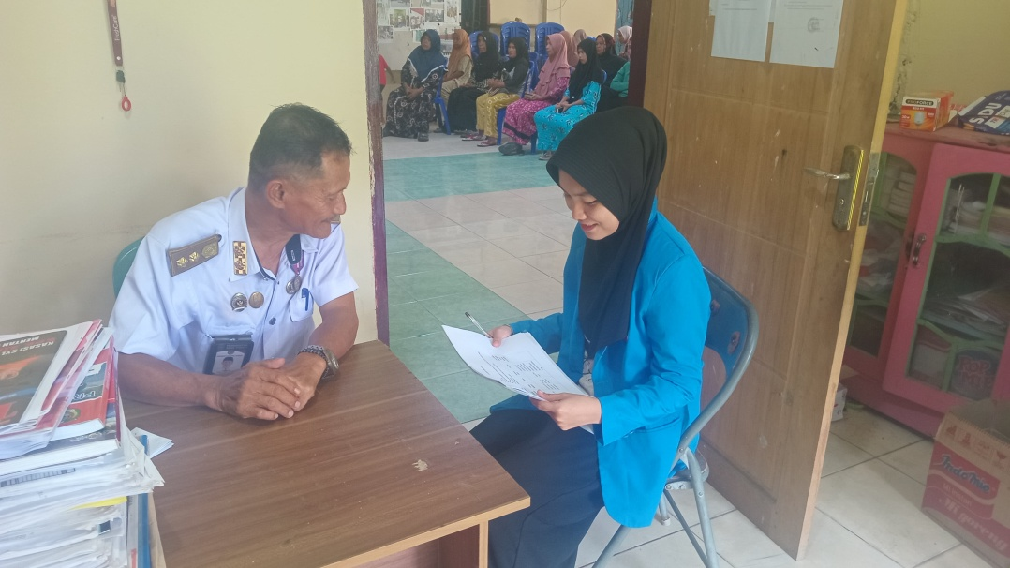

**Proses Wawancara dengan Bapak Tanco selaku Kepala Desa Toboli Kecamatan Parigi Utara Kabupaten Parigi Moutong**

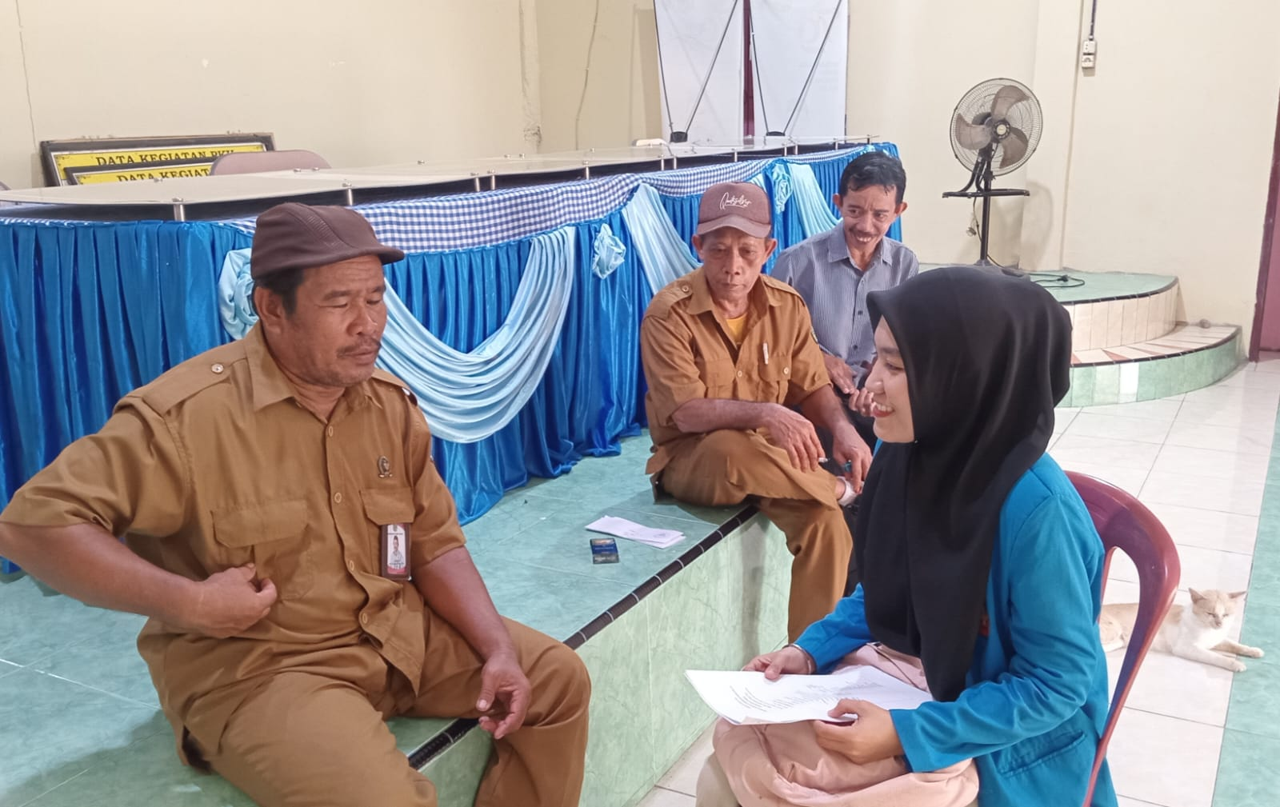

**Proses Wawancara dengan Bapak Liswan selaku Kepala Pelaksana Petugas Penertiban Ternak Desa Toboli Kecamatan Parigi Utara Kabupaten Parigi Moutong**

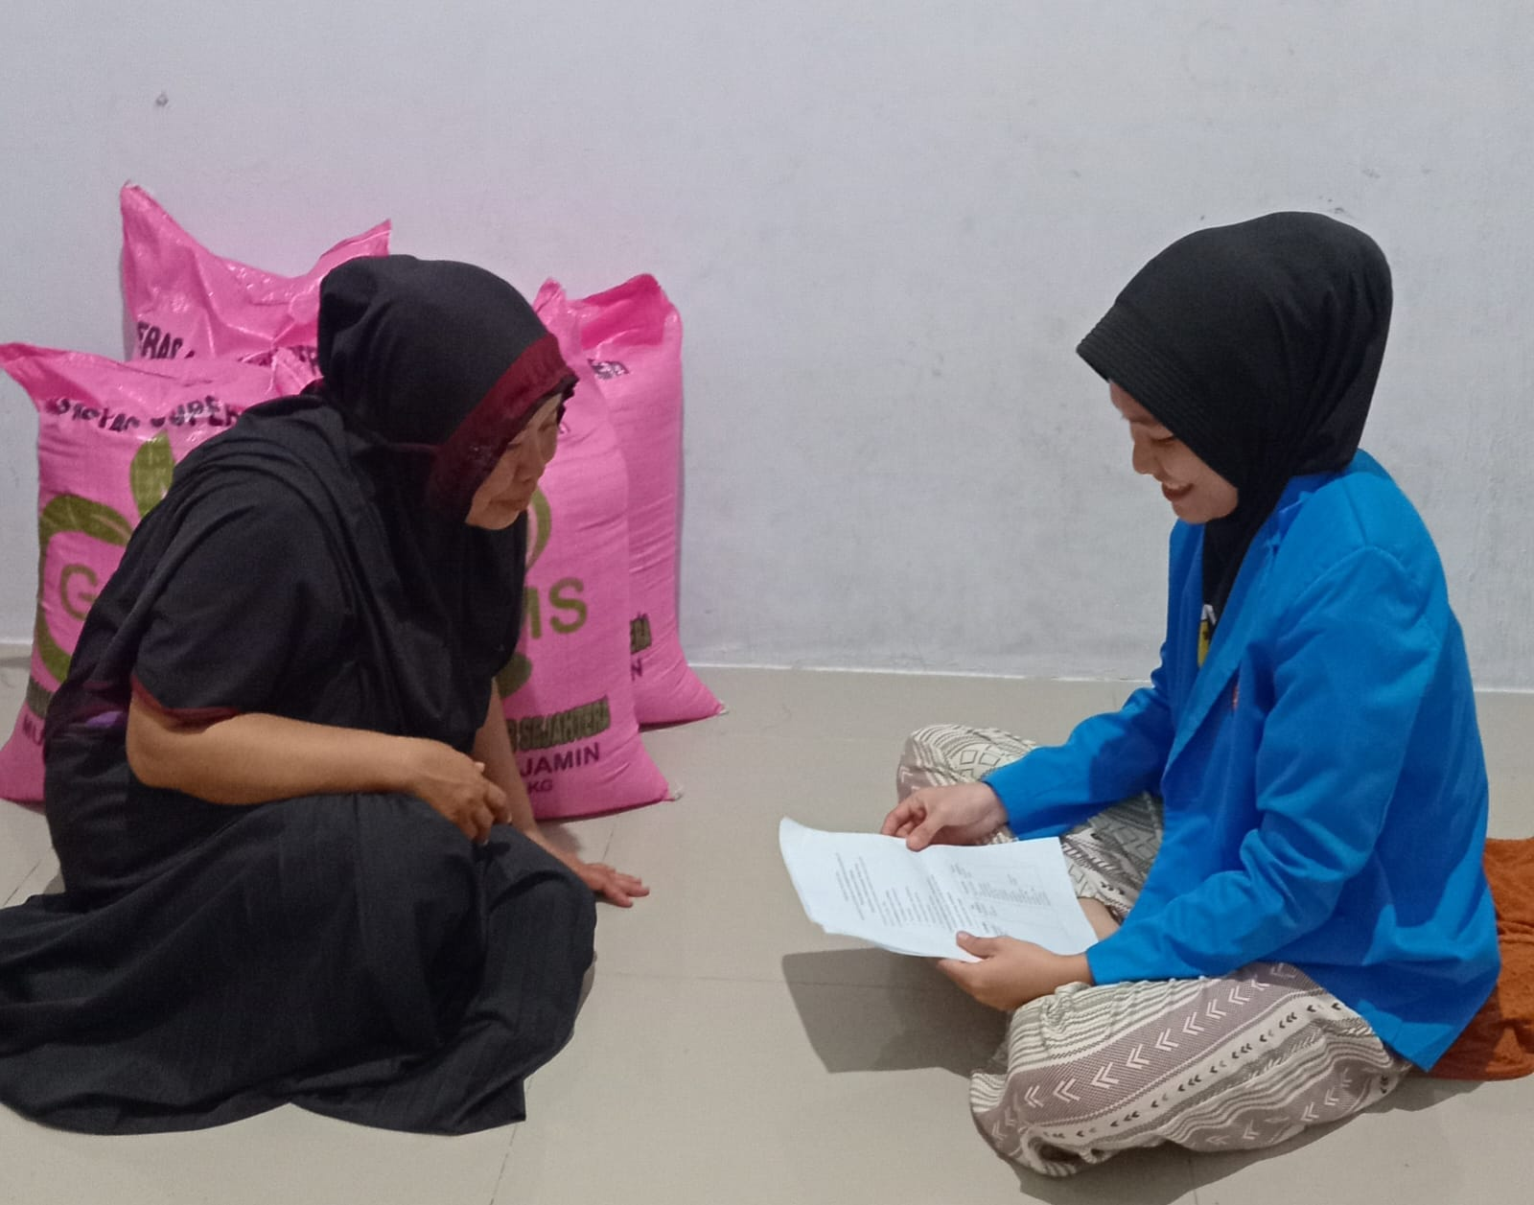

**Proses Wawancara dengan Ibu Pajo, Selaku Masyarakat Desa Toboli Kecamatan Parigi Utara Kabupaten Parigi Moutong**

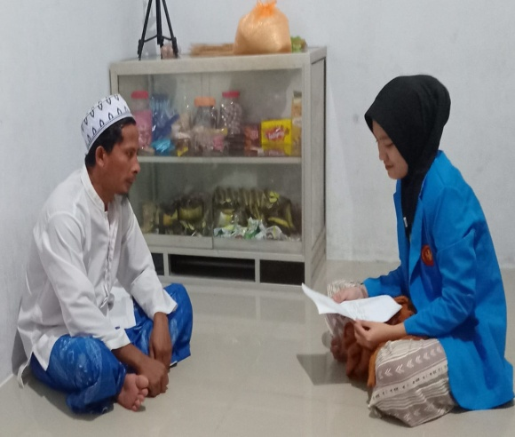

**Proses Wawancara dengan Bapak Moris selaku Petani yang ada di Desa Toboli Kecamatan Parigi Utara Kabupaten Parigi Moutong**

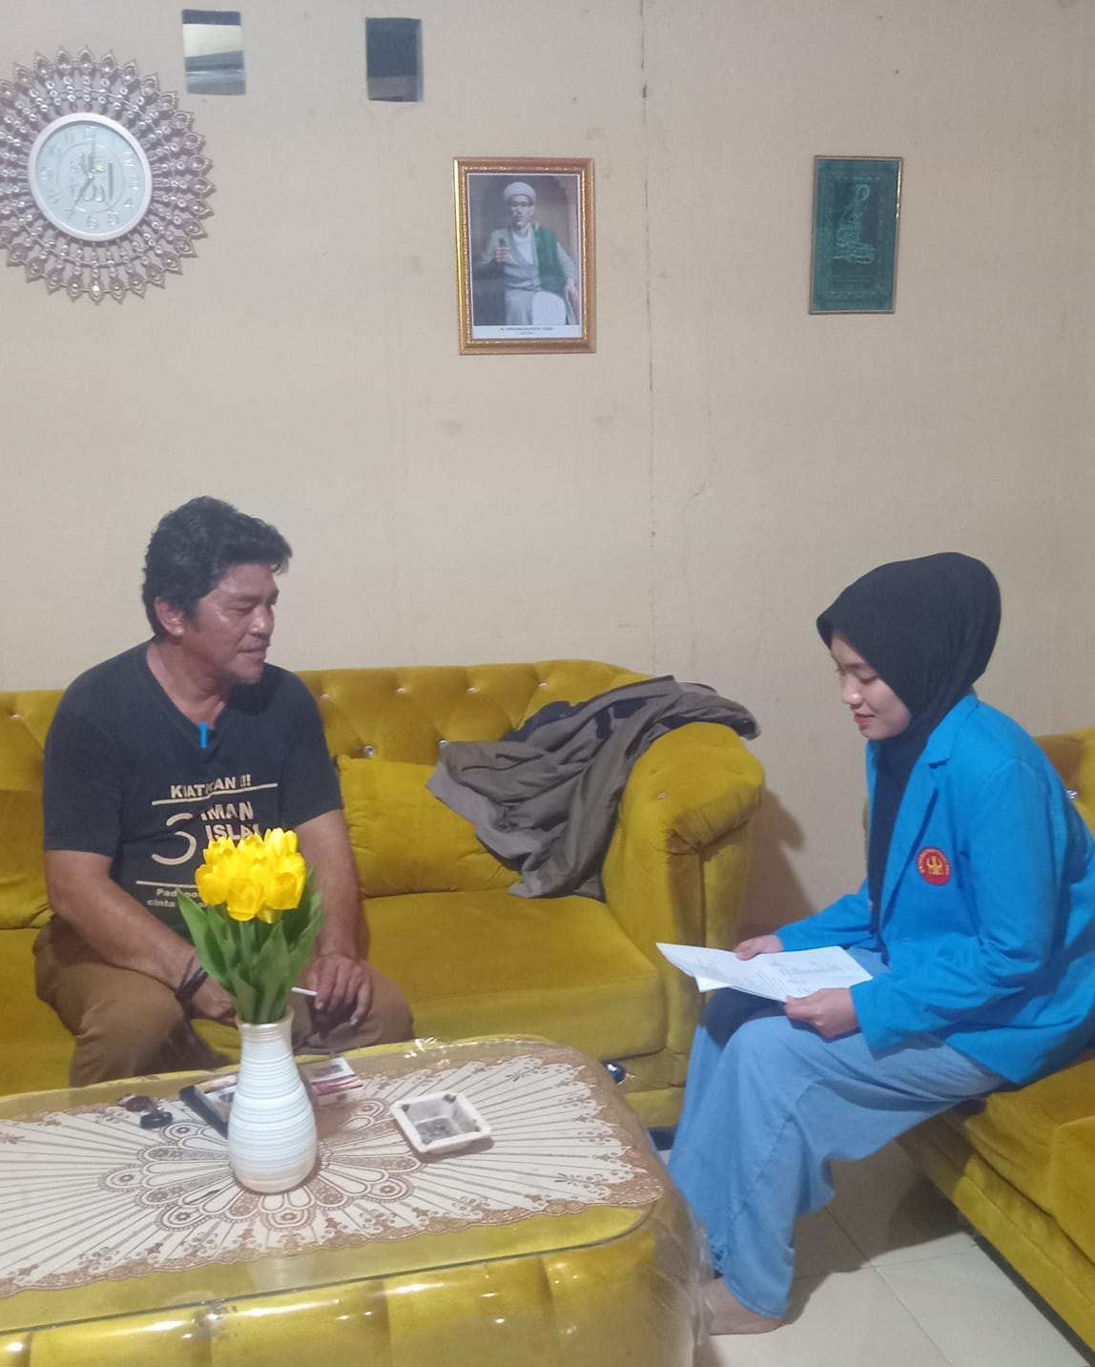

**Proses Wawancara dengan Bapak Muhzein selaku Pemilik Ternak yang ada di Desa Toboli Kecamatan Parigi Utara Kabupaten Parigi Moutong**

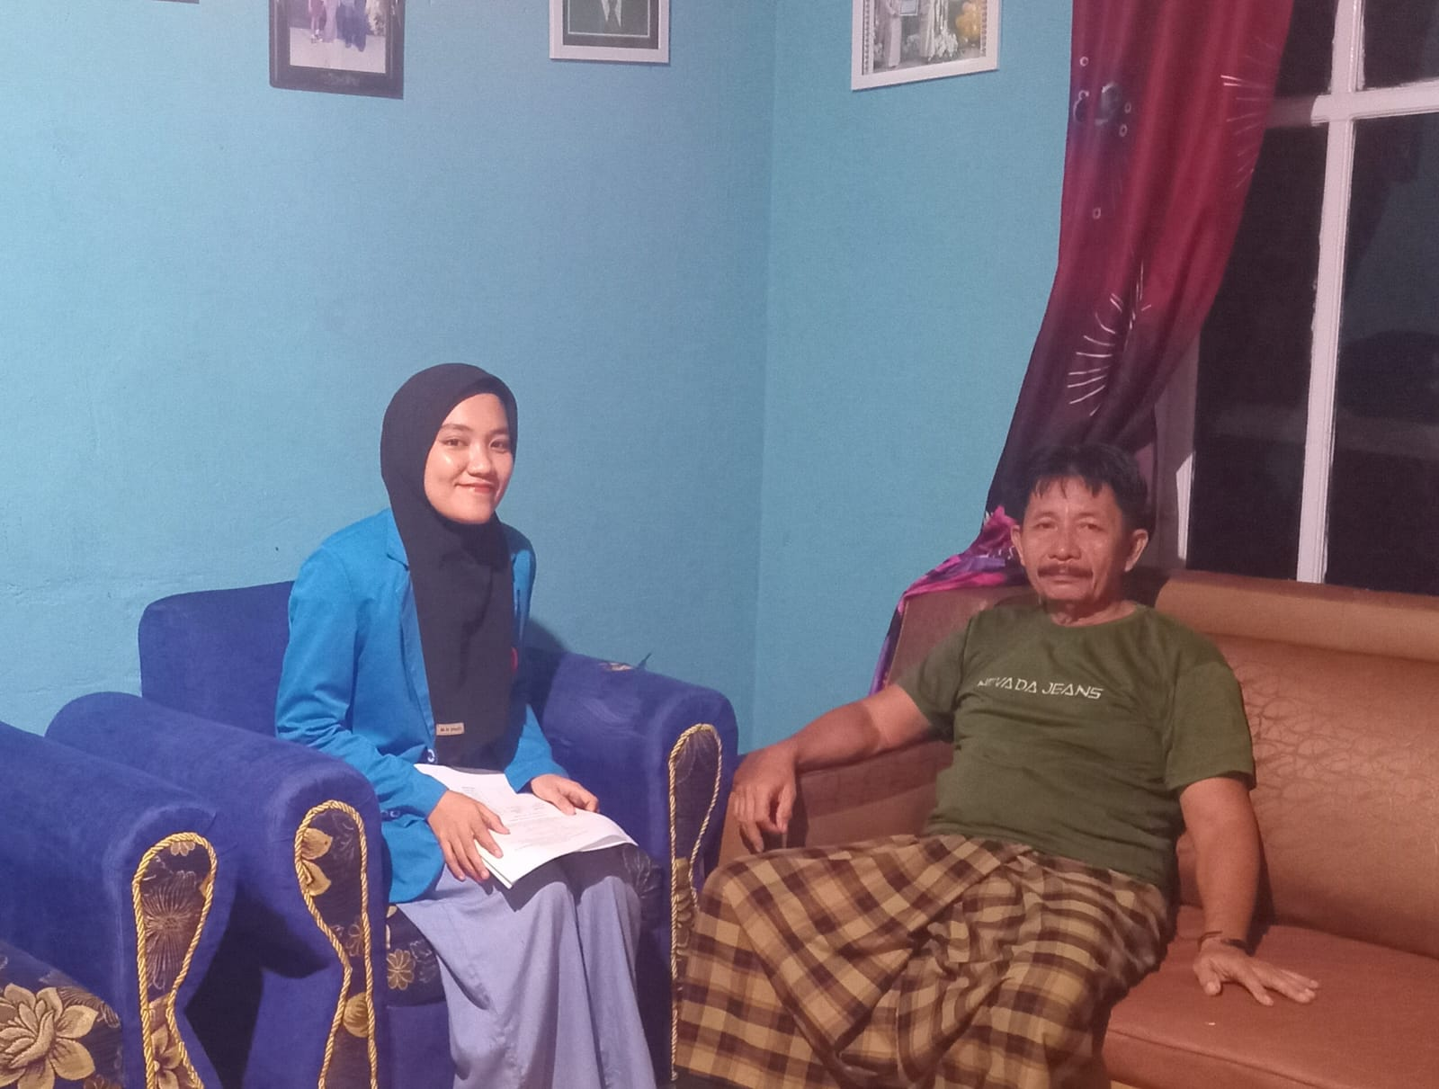

**Proses Wawancara dengan Bapak Usman selaku Pemilik Ternak yang ada di Desa Toboli Kecamatan Parigi Utara Kabupaten Parigi Moutong**

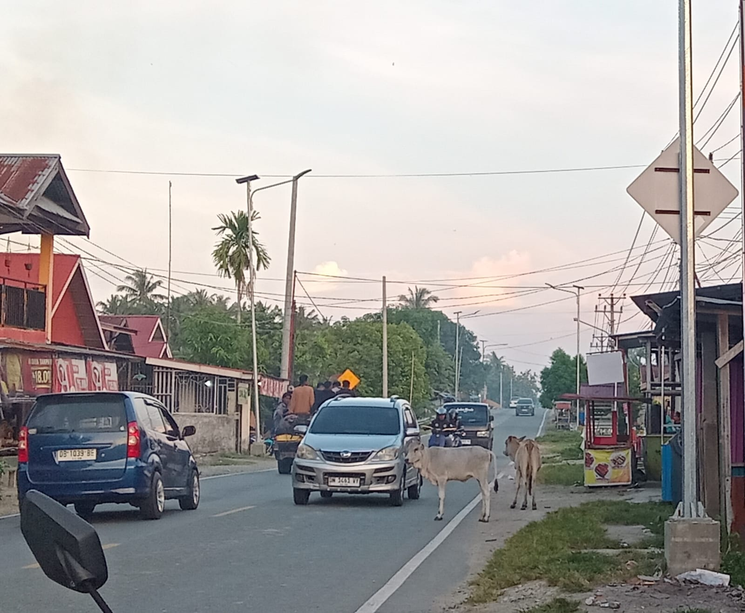

**Foto Sapi Berkeliaran di Jalan Raya Desa Toboli Kecamatan Parigi Utara Kabupaten Parigi Moutong**

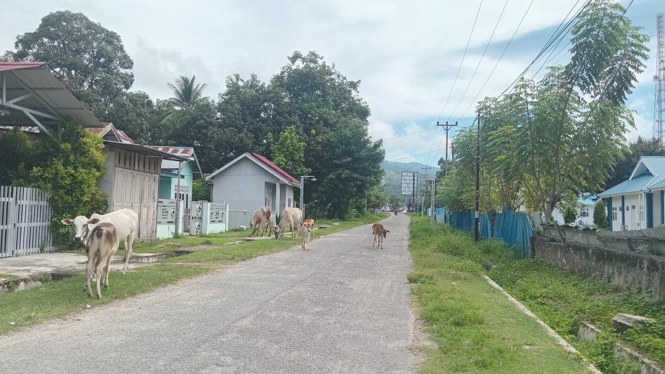

**Foto Sapi Berkeliaran di Pemukiman Warga Desa Toboli Kecamatan Parigi Utara Kabupaten Parigi Moutong**

**PERATUR AN DESA TOBOLI** 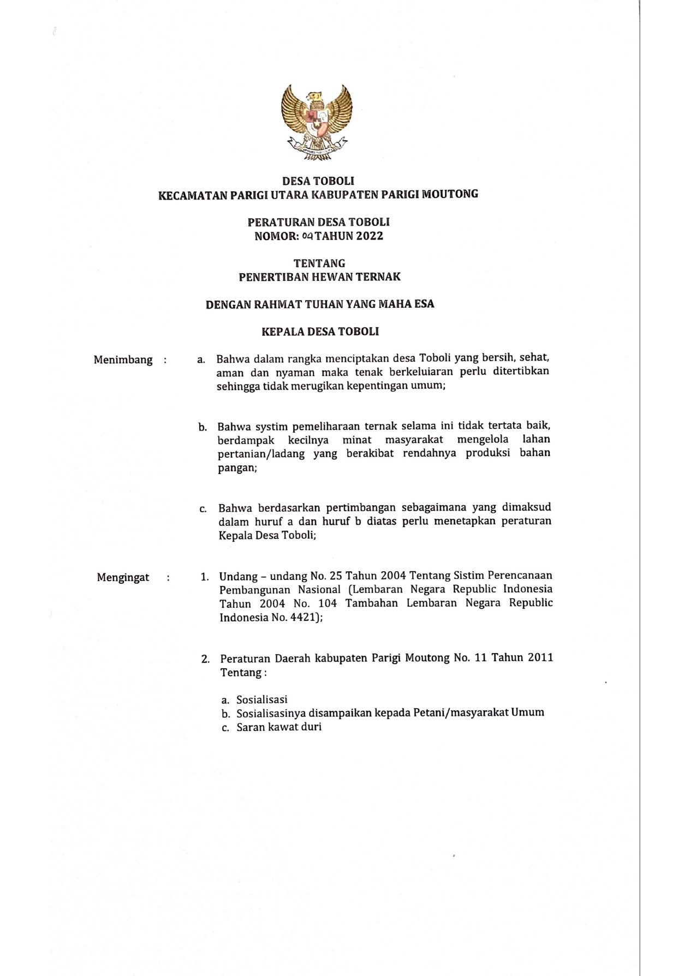

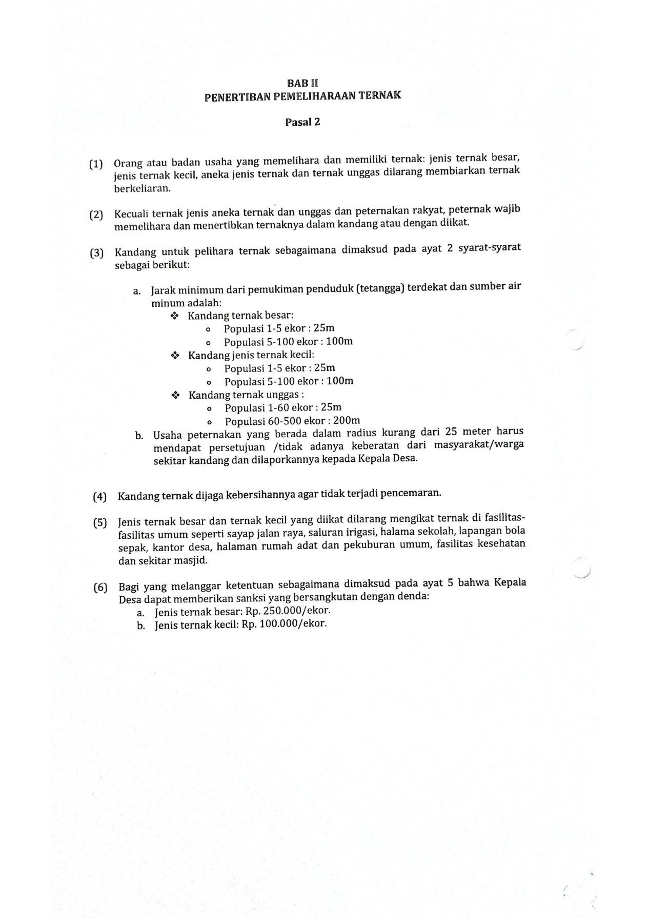

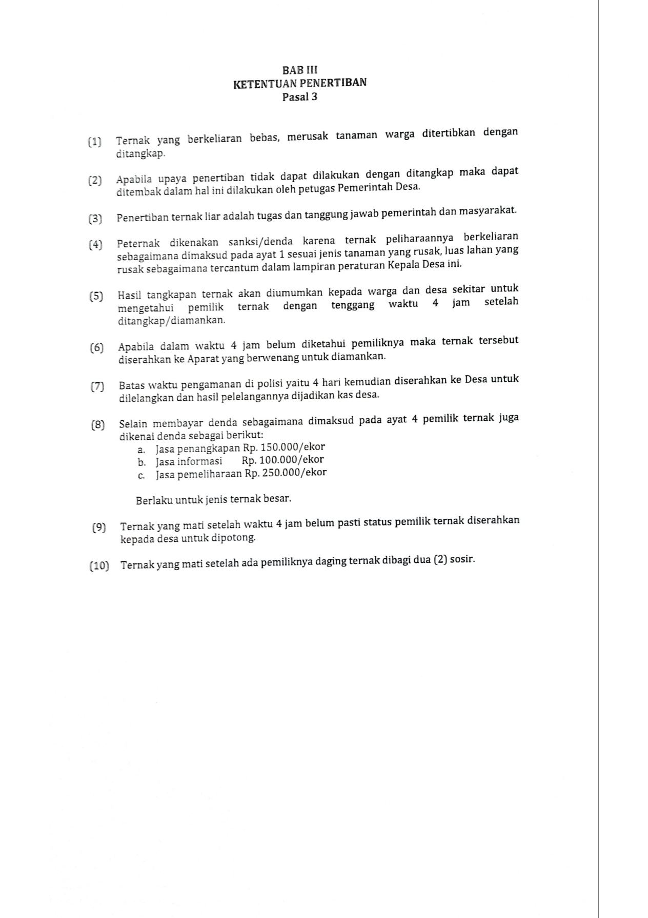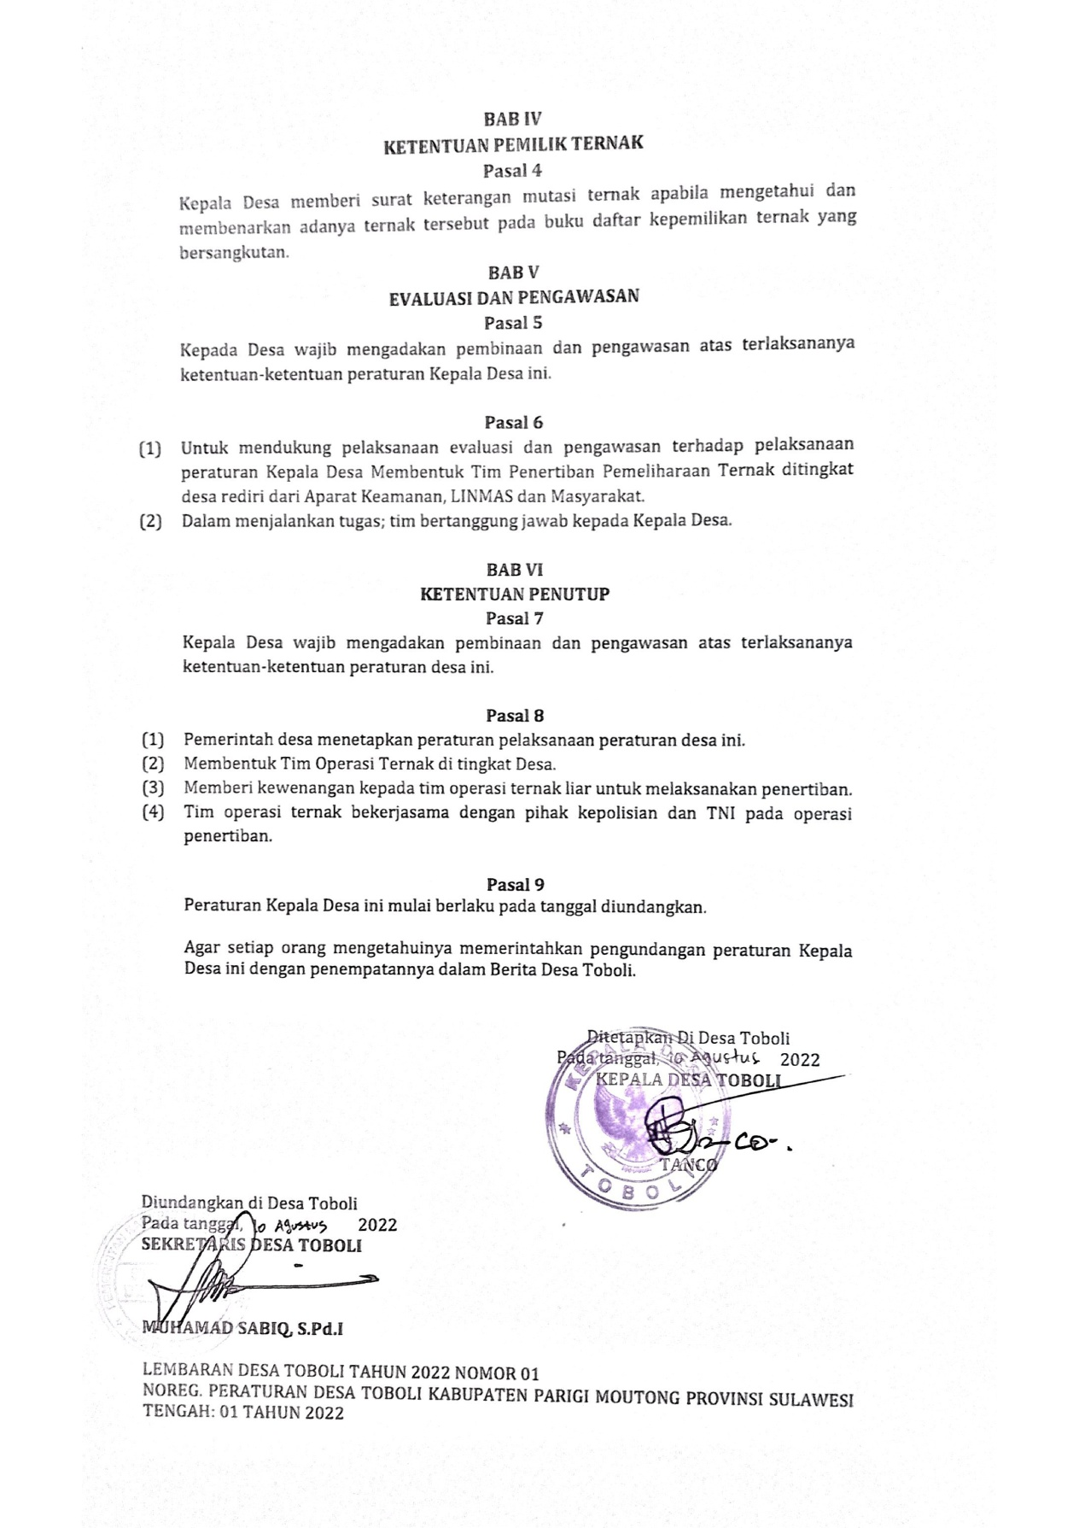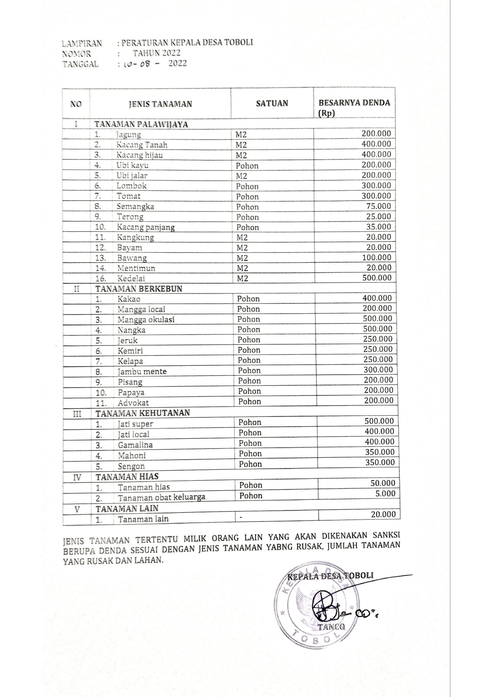

**SK PETUGAS PENERTIBAN TERNAK**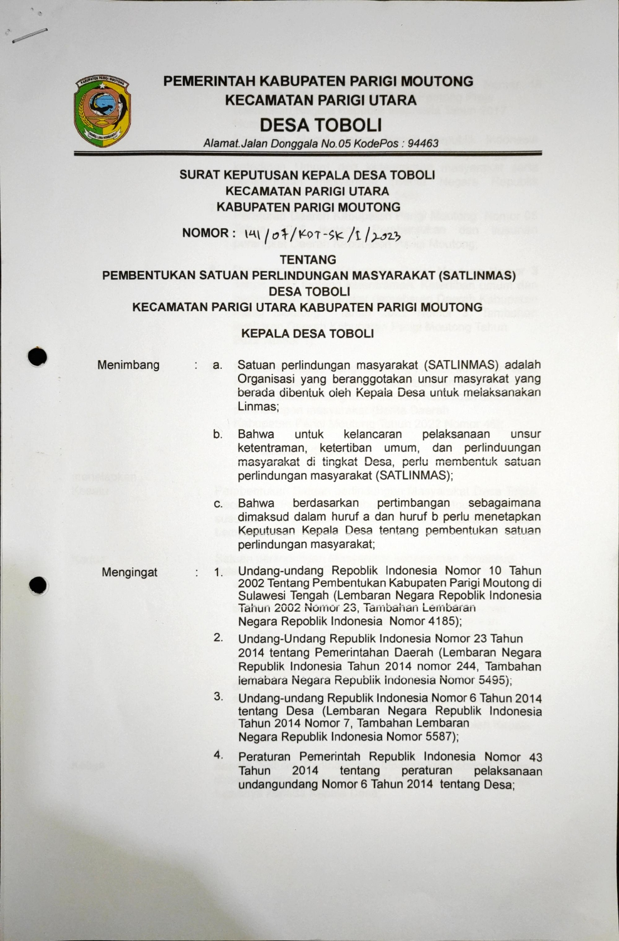

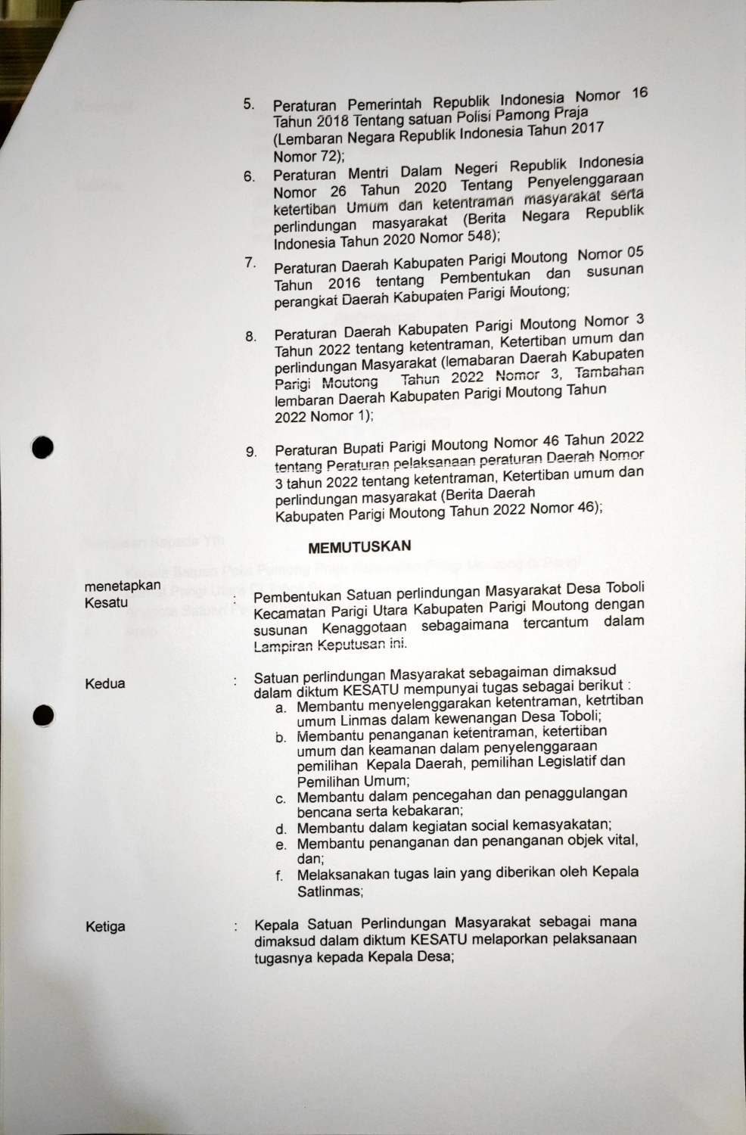

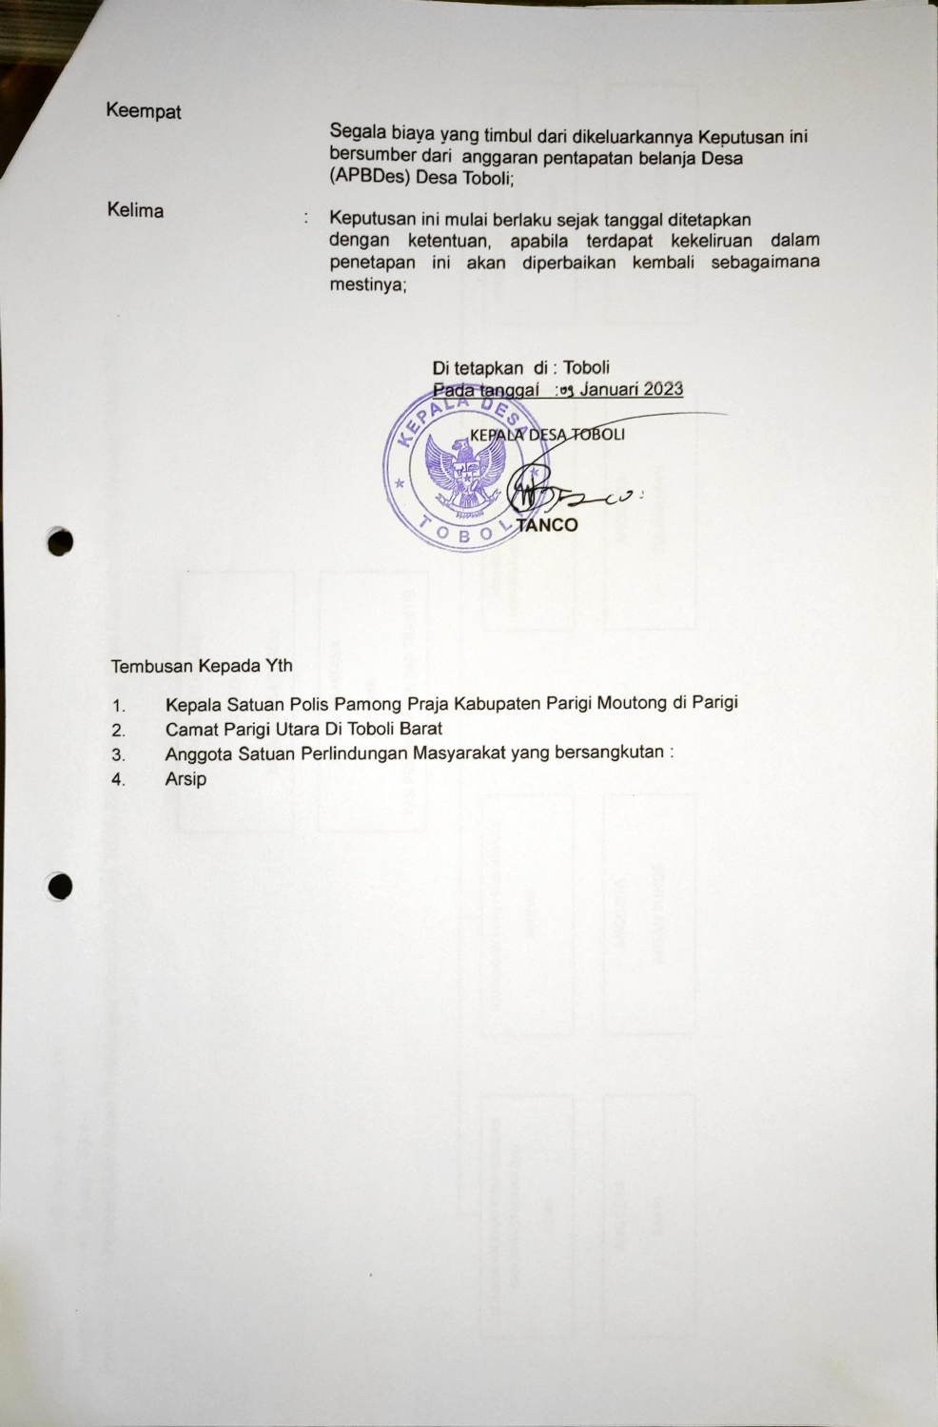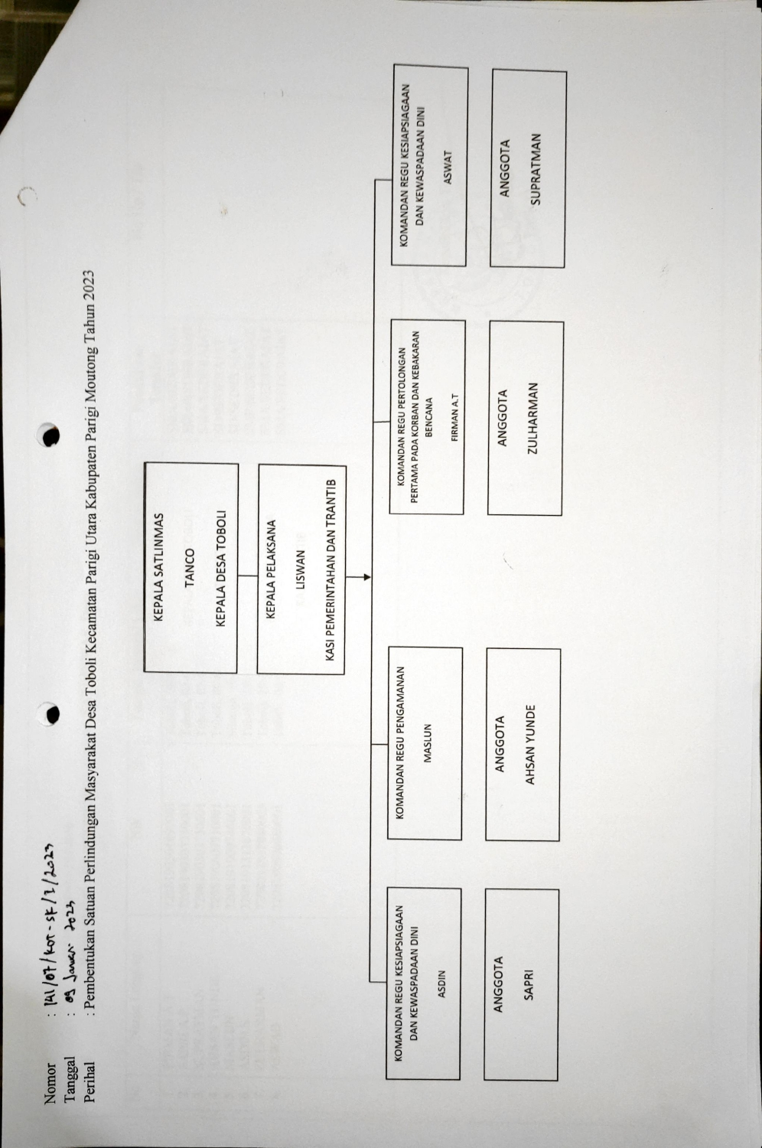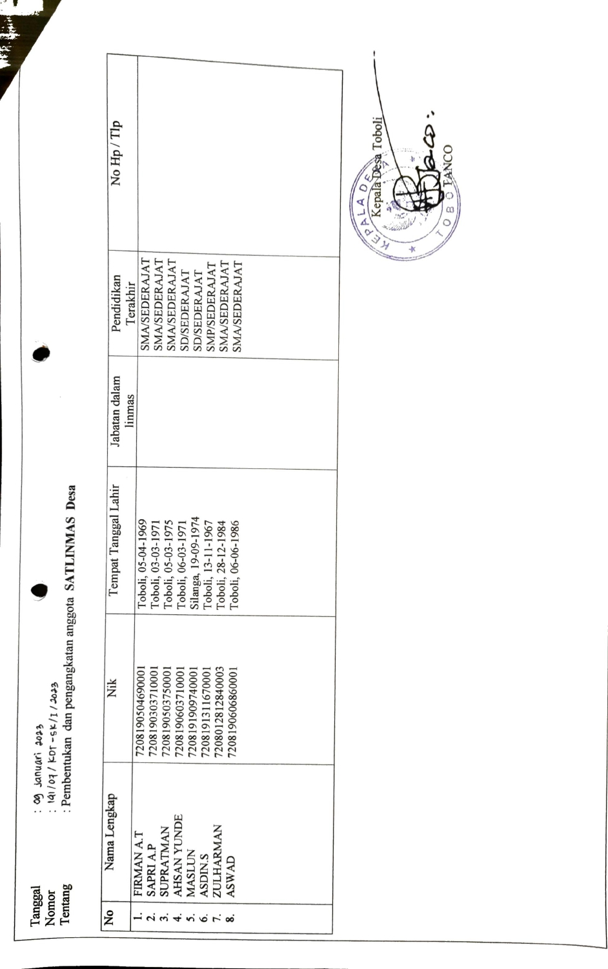

**SURAT IZIN PENELITIAN**

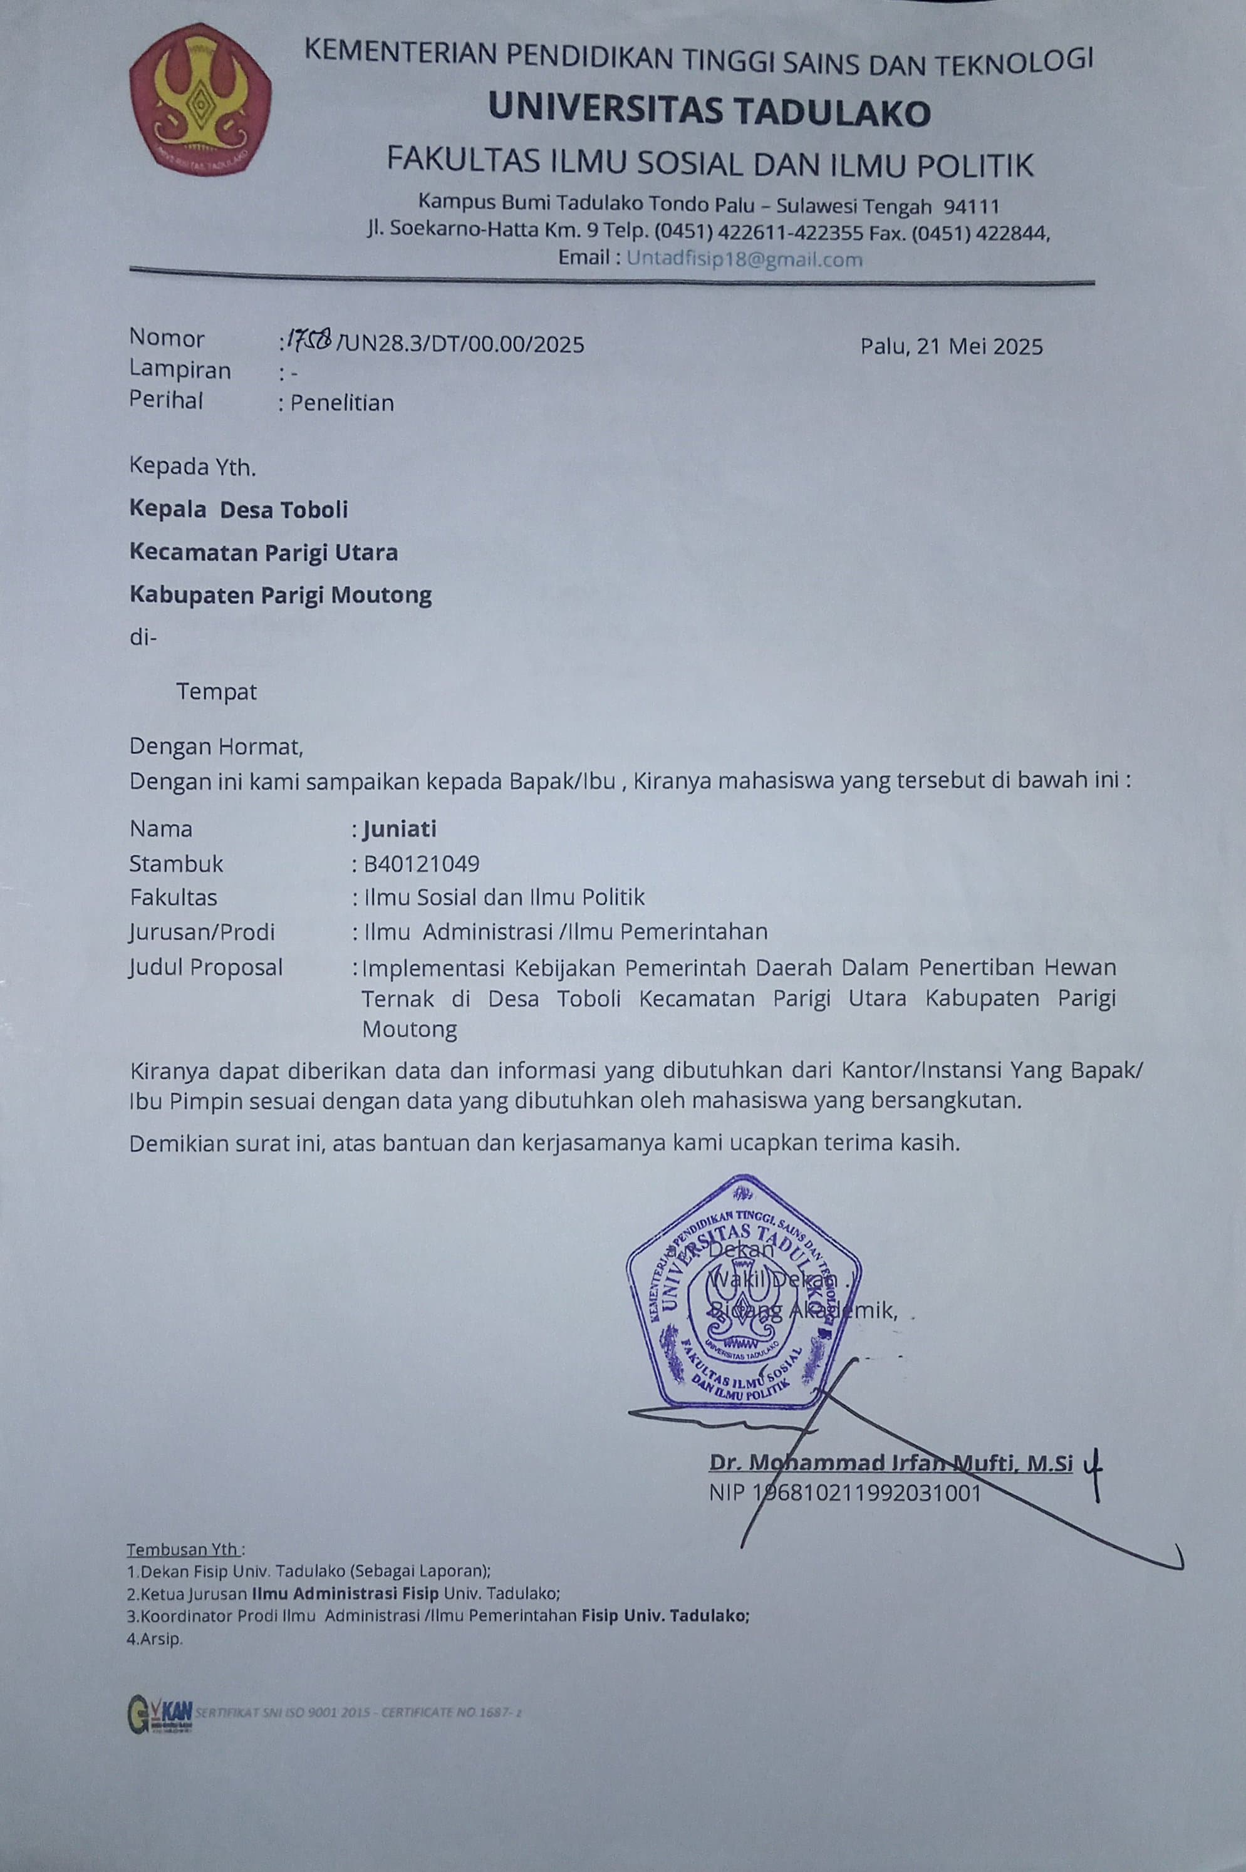

**SURAT TELAH MELAKUKAN PENELITIAN**

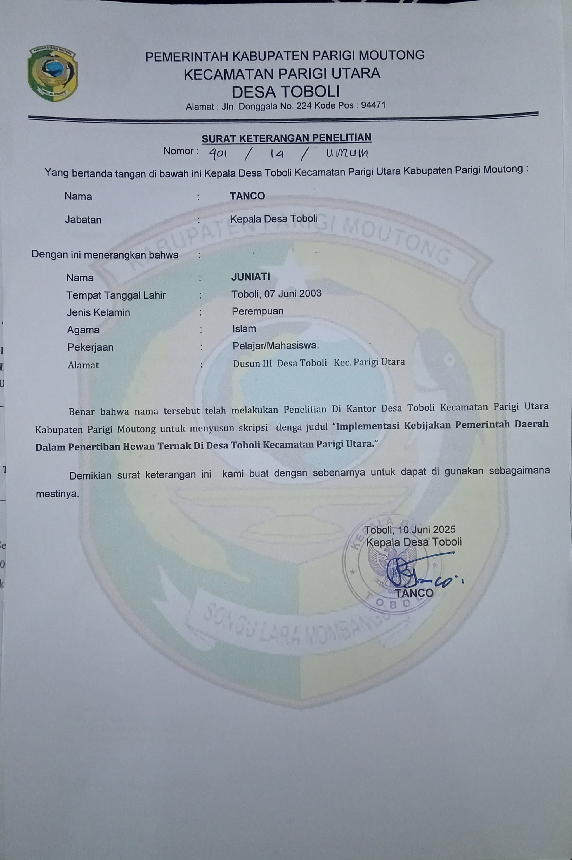

**DAFTAR RIWAYAT HIDUP**

1. **Identitas Mahasiswa**

Nama : Juniati

Tempat/Tanggal Lahir : Toboli, 7 Juni 2003

Jenis Kelamin : Perempuan

Agama : Islam

Alamat : Desa Toboli, Kec. Parigi Utara, Kab. Parigi Moutong

No telpon : 082194775184

Email : [juniatimali302@gmail.com](mailto:juniatimali302@gmail.com)

1. **Identitas Orang Tua**

Nama Ayah : Ilham D Mali

Pekerjaan : Wirusuasta

Pendidikan : SMA/SMK

Alamat : Desa Toboli, Kec. Parigi Utara, Kab. Parigi Moutong

Nama Ibu : Riasni

Pekerjaan : URT

Pendidikan : SMP

Alamat : Desa Toboli, Kec. Parigi Utara, Kab. Parigi Moutong

1. **Jenjang Pendidikan**

Telah lulus SD IMPRES 1 Toboli, 2009-2015

Telah lulus SMPN 1 Parigi Utara, 2015-2018

Telah lulus SMKN 1 Parigi, 2018-2021

Terdaftar sebagai Mahasiswa di Program Studi Ilmu Pemerintahan Fakultas Ilmu Sosial dan Ilmu Politik Universitas Tadulako Angkatan Tahun 2021.